 

Universidad Nacional de Rosario

Facultad de Ciencias Exactas, Ingeniería y Agrimensura

Actividad curricular: Fundamentos de las Comunicaciones Eléctricas

Código: A13

Módulo: Modulación Digital

Trabajo Práctico n° 1

Revisión: 01

Integrantes:

* SCOZZINA, Tomás Agustín Legajo: S-5638/3
* GONZALEZ, Joaquin Legajo: G-5767/3
* VITALI, Francisco Legajo: V-2882/7

Índice

Modulación ASK (Amplitud-Shift Keying) 3

Definición 3

Simulación 3

Modulación BPSK (Binary Phase-Shift Keying) 9

Definición 9

Simulación 9

Modulación FSK (Frecuency-Shift Keying) 14

Definición 14

Simulación 15

# Modulación ASK (Amplitud-Shift Keying)

## Definición

La modulación ASK (Amplitude Shift Keying) es una técnica de modulación en la que se varía la amplitud de una señal portadora para representar datos digitales. En ASK, la presencia o ausencia de una señal portadora a una amplitud específica representa un bit de datos. Por ejemplo, en un sistema binario, se podría utilizar una amplitud para representar un bit "1" y una amplitud diferente (o la ausencia de señal) para representar un bit "0".

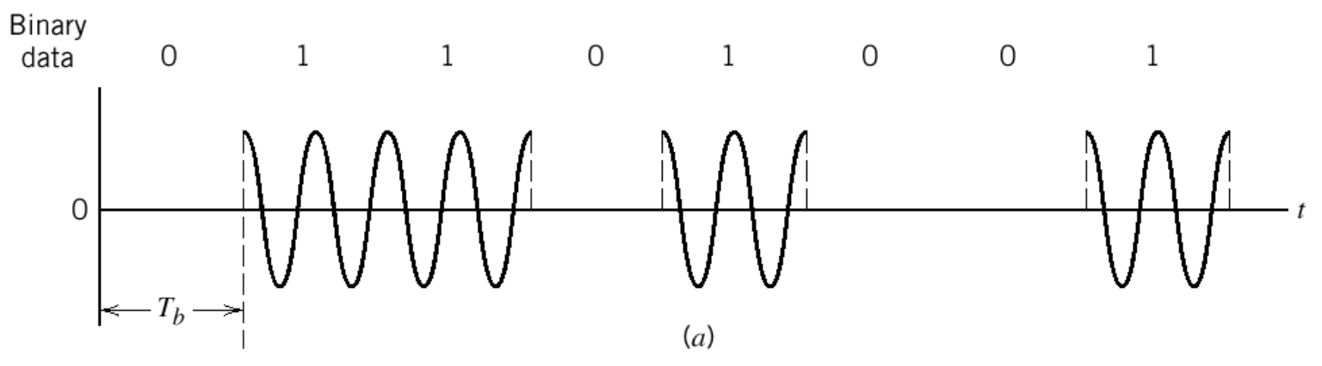

Este método es relativamente simple y fácil de implementar, pero puede ser susceptible a ruido y distorsiones en el canal de comunicación. Se utiliza en aplicaciones donde la simplicidad es más importante que la eficiencia espectral, como en sistemas de control remoto, comunicaciones de corto alcance y algunas formas de transmisión de datos por cable.

## Simulación

Para iniciar el análisis, simulamos el modelo de Simulink brindado por la cátedra *“A_ASK.mdl”,* el cual se observa a continuación:

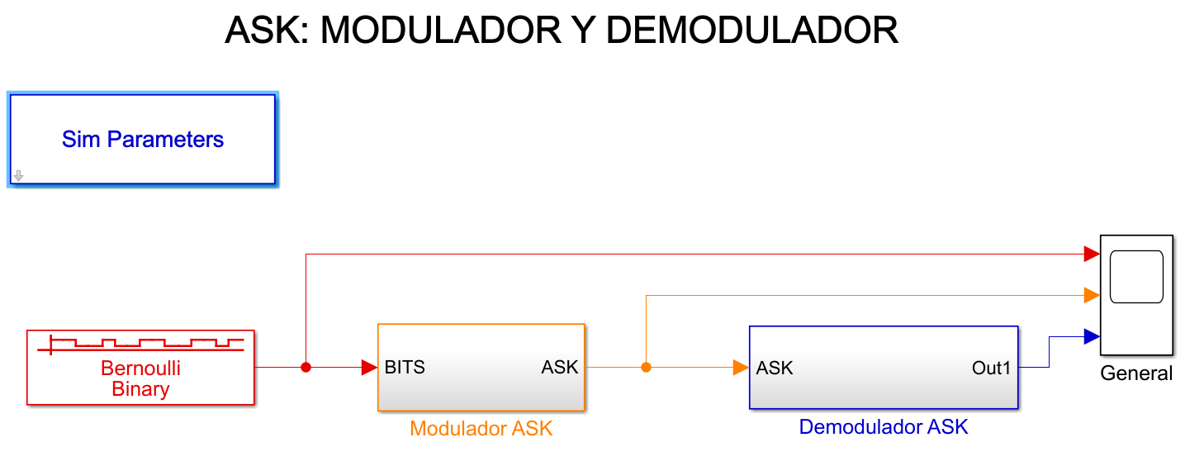

Utilizando los parámetros por defecto (sim_t = 100, BSTa = 5, FFa = 5, A1a = 1.1 y A2a = 0.5) obtenemos el siguiente resultado en el *scope* “General”:

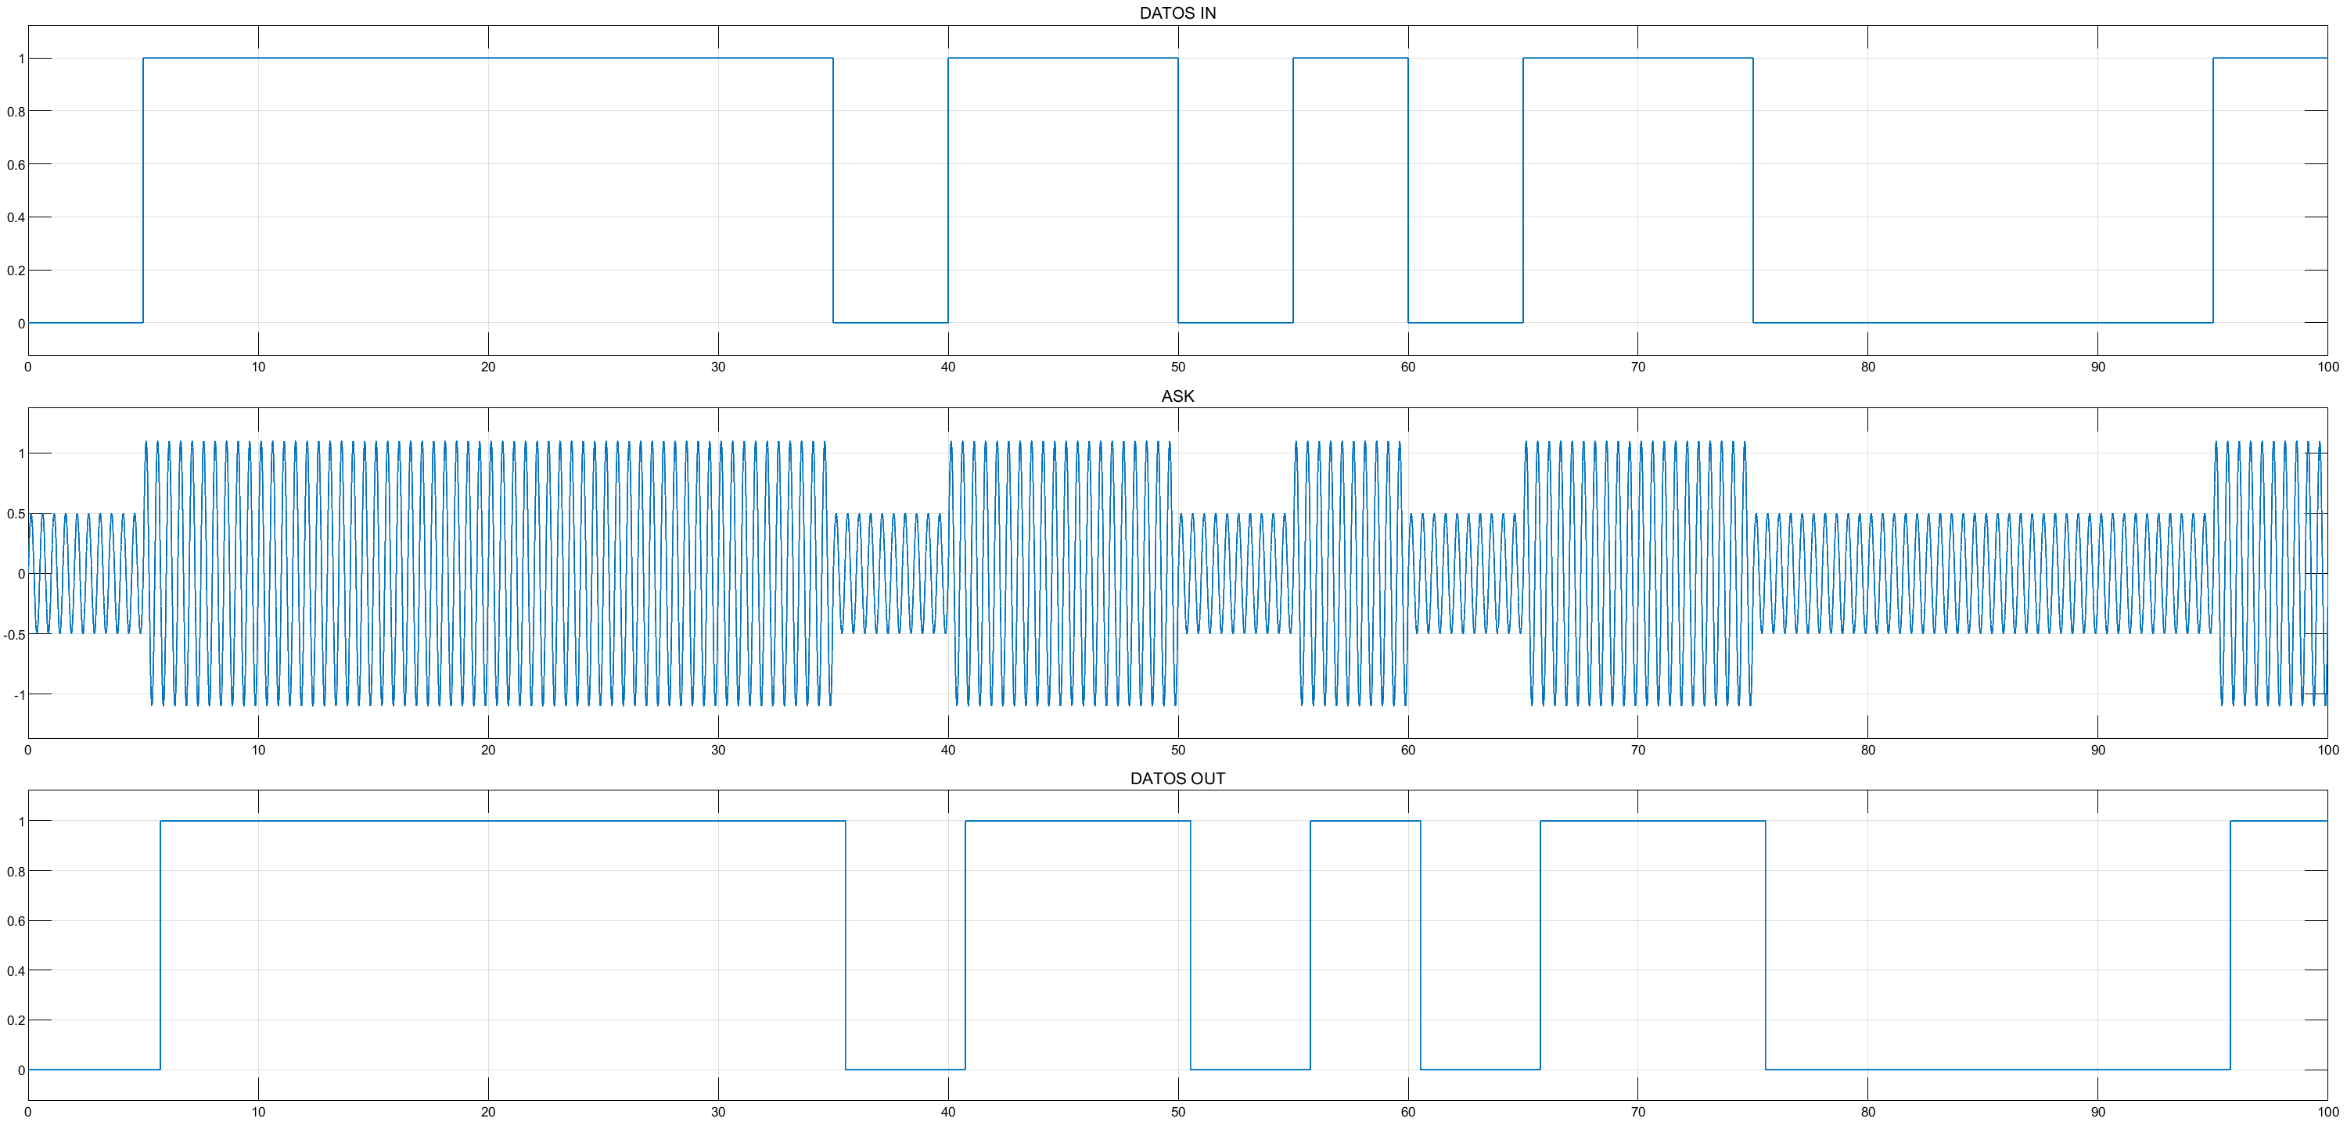

En esta gráfica, se puede observar en primer lugar la señal de entrada binaria, la cual es aleatoria (aunque con mayor probabilidad que ocurra un “1” que un “0”) y está generada por el “Generador Binario de Bernoulli”. En segundo lugar, tenemos la señal de entrada ya modulada en ASK (salida del “Modulador ASK”), donde se puede observar la correspondencia entre la señal de entrada y la amplitud de la señal modulada: el “0” está modulado como una señal senoidal de amplitud 0.5, mientras que el “1” está modulado como una señal senoidal, de igual frecuencia y fase, pero de amplitud mayor e igual a 1.1. En tercer lugar y último, tenemos la señal demodulada (salida del “Demodulador ASK”), donde se puede observar que se mantiene exactamente la misma forma que la señal de entrada, pero con un desfasaje en el tiempo. Este desfasaje en es un efecto indeseado que se produce en el demodulador (aunque al ser constante no produce problema alguno, ya que el mensaje que llega al receptor es exactamente el mismo que el que se transmitió), y se explicará más a detalle en las graficas siguientes.

Si nos adentramos en el modelo del subsistema “Modulador ASK”, podemos observar sus bloques internos:

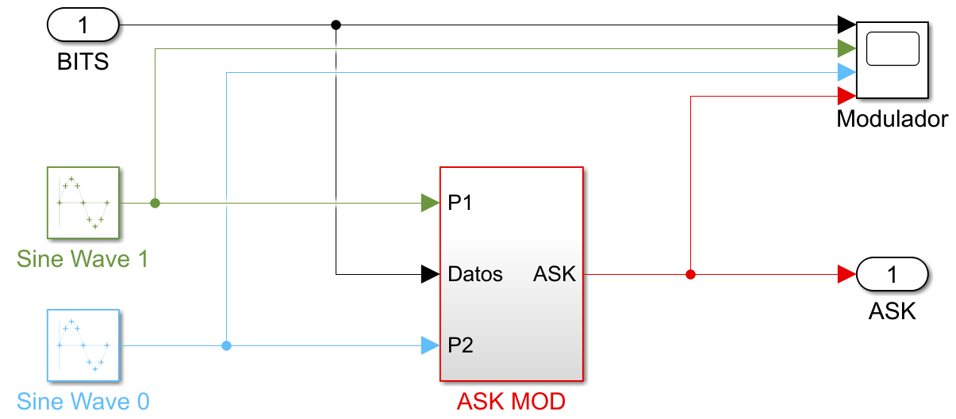

Donde al simular el sistema con los mismos parámetros, podemos observar sus señales internas en el *scope* “Modulador”, obteniendo:

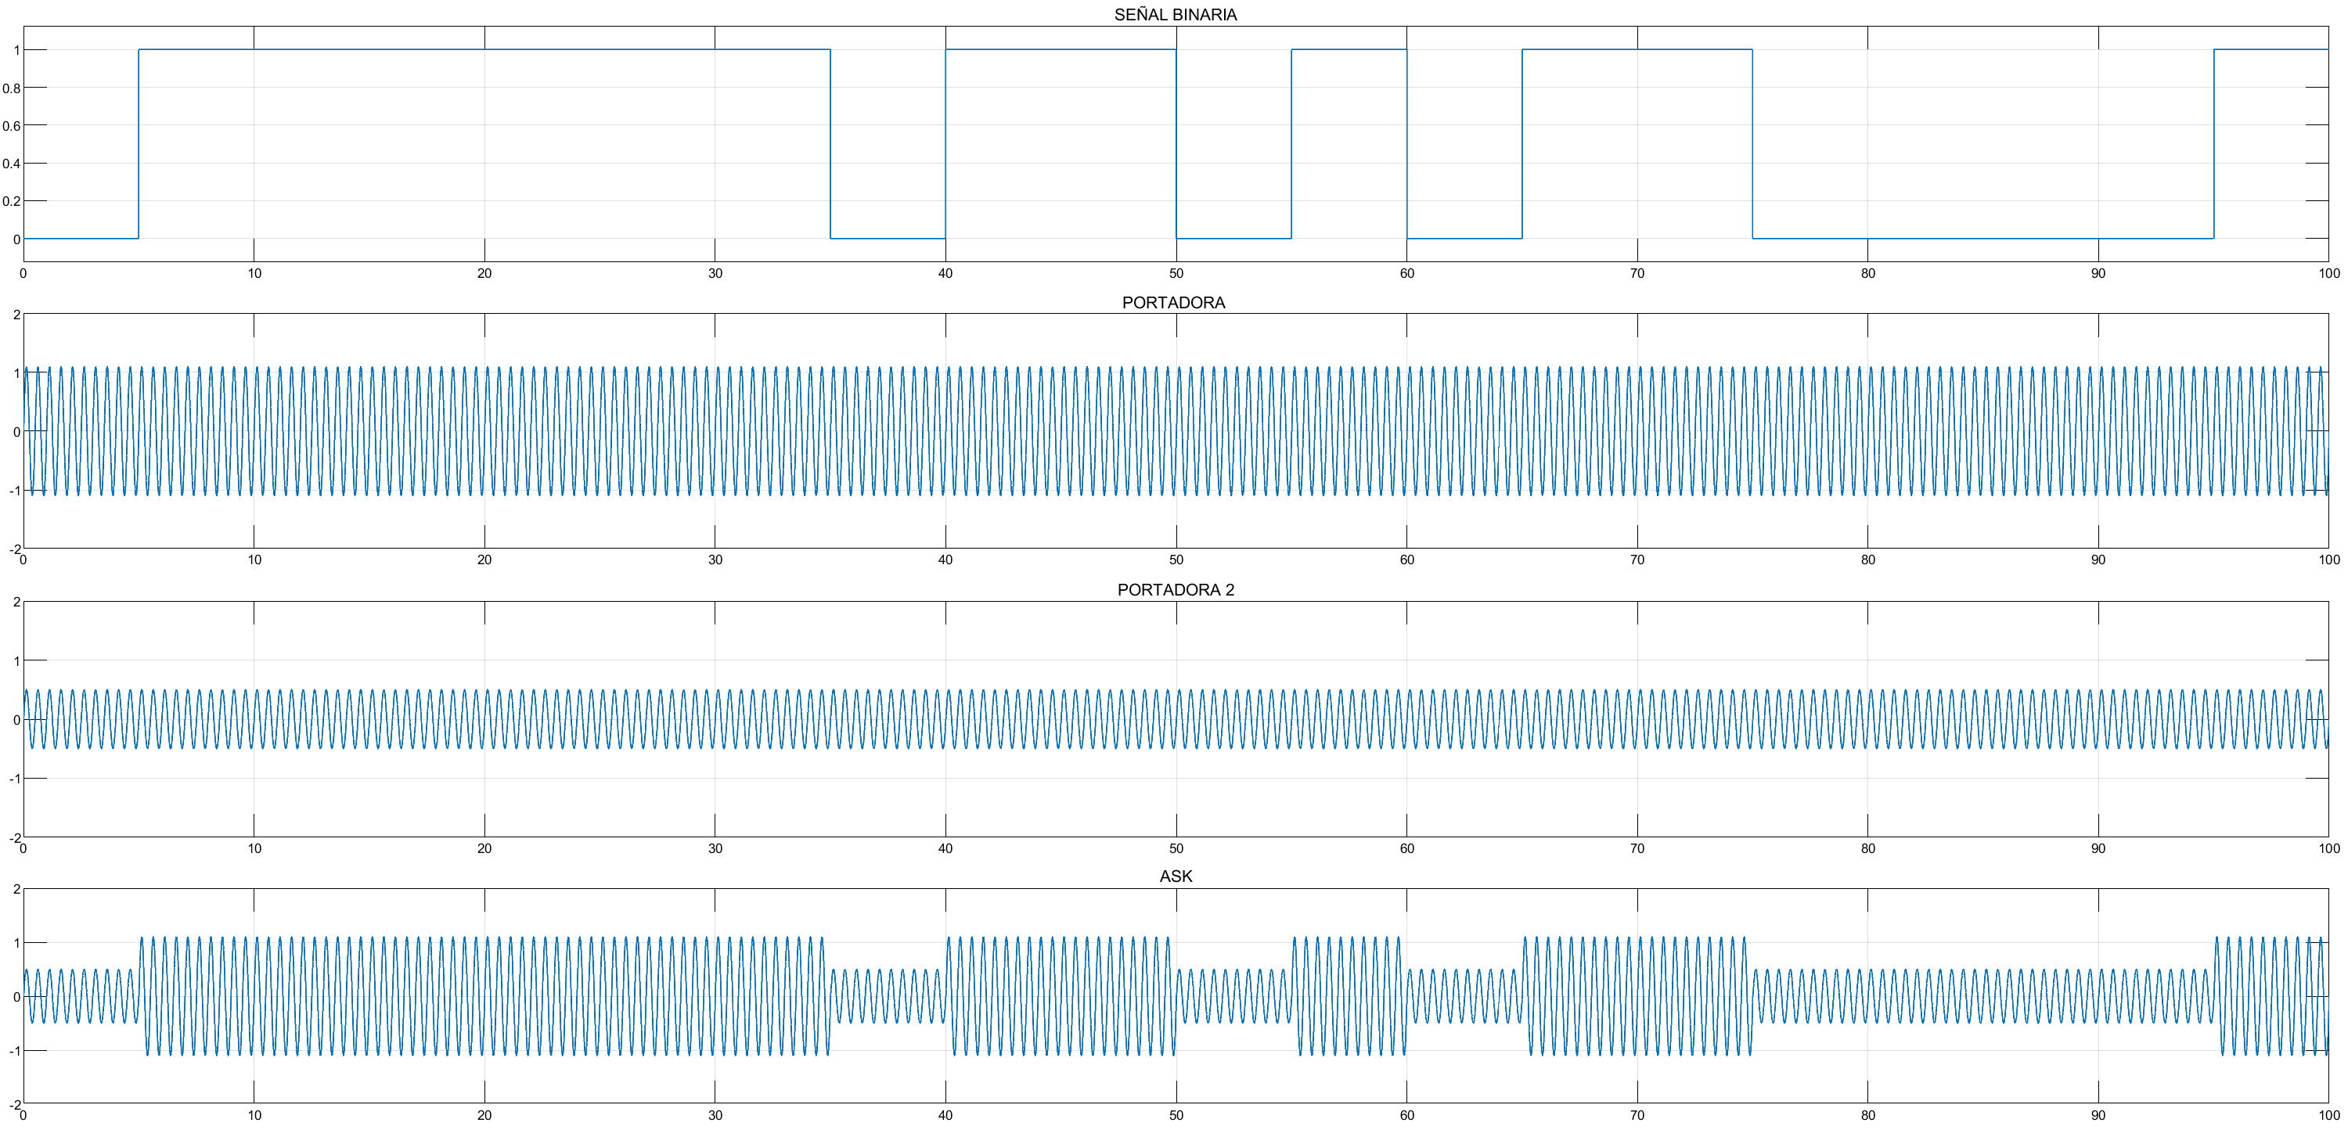

En esta gráfica, se puede observar en primer lugar la señal de entrada binaria ya mencionada. En segundo y tercer lugar se observan las señales portadoras senoidales de igual frecuencia y fase, pero de distinta amplitud, mayor y menor respectivamente. Finalmente, en cuarto lugar, se observa la señal modulada en ASK ya mencionada, la cual es combinación lineal de ambas portadoras, y cuyos factores dependen de la señal de entrada.

Por último, si nos adentramos en el modelo del subsistema “Demodulador ASK”, podemos observar sus bloques internos:

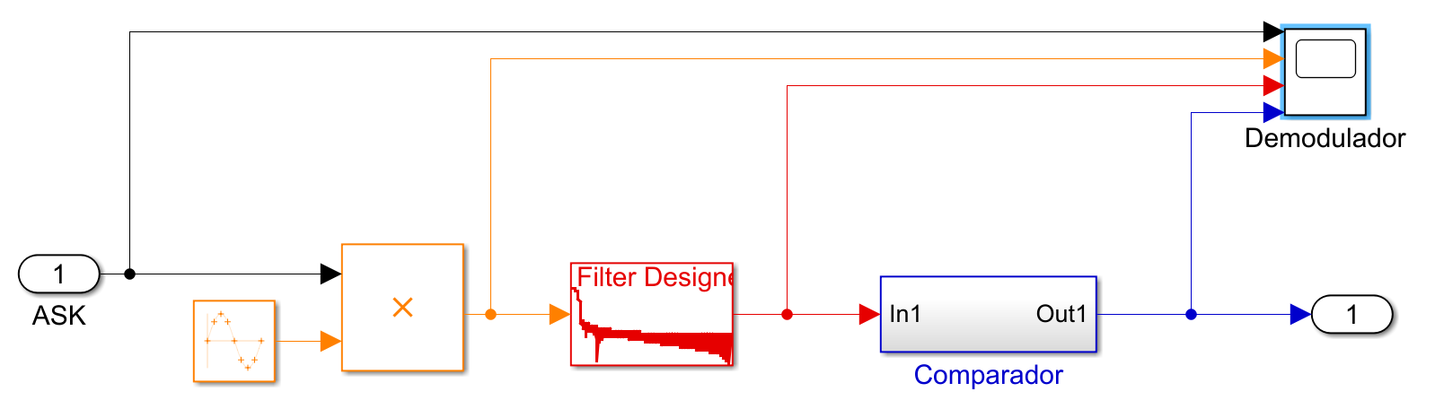

Donde al simular el sistema con los mismos parámetros, podemos observar sus señales internas en el *scope* “Demodulador”, obteniendo:

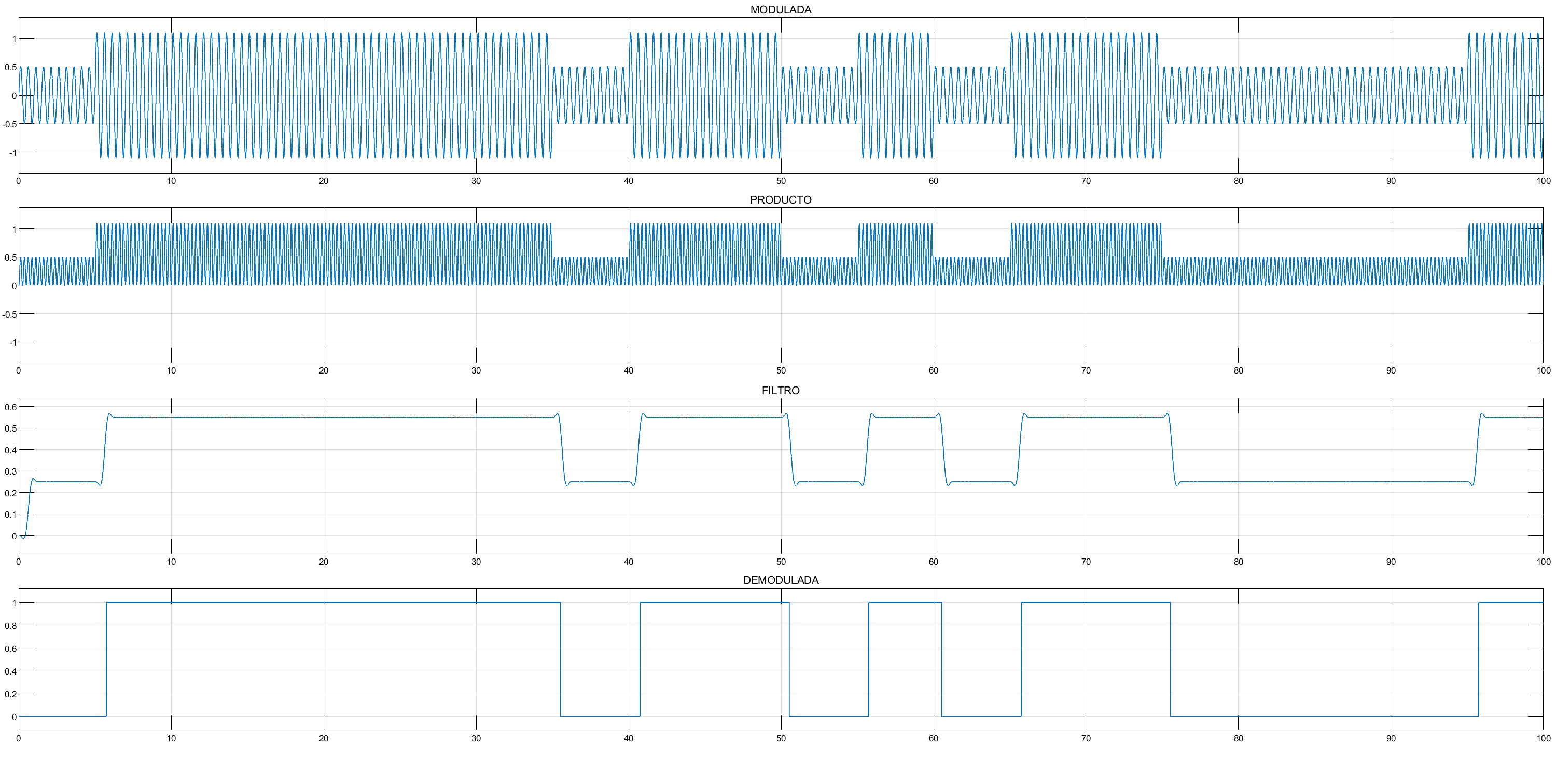

En esta gráfica, se puede observar en primer lugar la señal modulada ya mencionada; en segundo lugar, está el producto de la señal modulada con una portadora de amplitud 1 e igual frecuencia, cuyo resultado es una señal senoidal del doble de frecuencia, enteramente positiva y de valor medio mayor a 0. Esto último se hace para que, en la etapa siguiente, al filtrar la señal, quede un valor medio (componente de baja frecuencia) no nulo. En tercer lugar, tenemos la salida del filtro pasa bajos, el cual filtra las componentes de alta frecuencia, dejando solamente pasar la componente de continua (valor medio), cuyo valor se corresponde con la mitad de la amplitud de la señal original. Por último, en cuarto lugar, se observa la salida de un comparador, donde si la señal de entrada (salida del filtro) es mayor a 0.5, la salida de este será un “1”, en caso contrario, un “0”. Esto ultimo es un detalle importante a la hora de elegir la amplitud de las portadoras, ya que si por ejemplo a la portadora 1 se le da una amplitud mayor a 0.5 pero menor a 1, su valor medio será inferior a 0.5 y por ende el comparador dará en todo momento un “0”.

Haciendo un acercamiento a la grafica de la salida del filtro, se puede observar con mayor detalle el retardo en el tiempo que este produce:

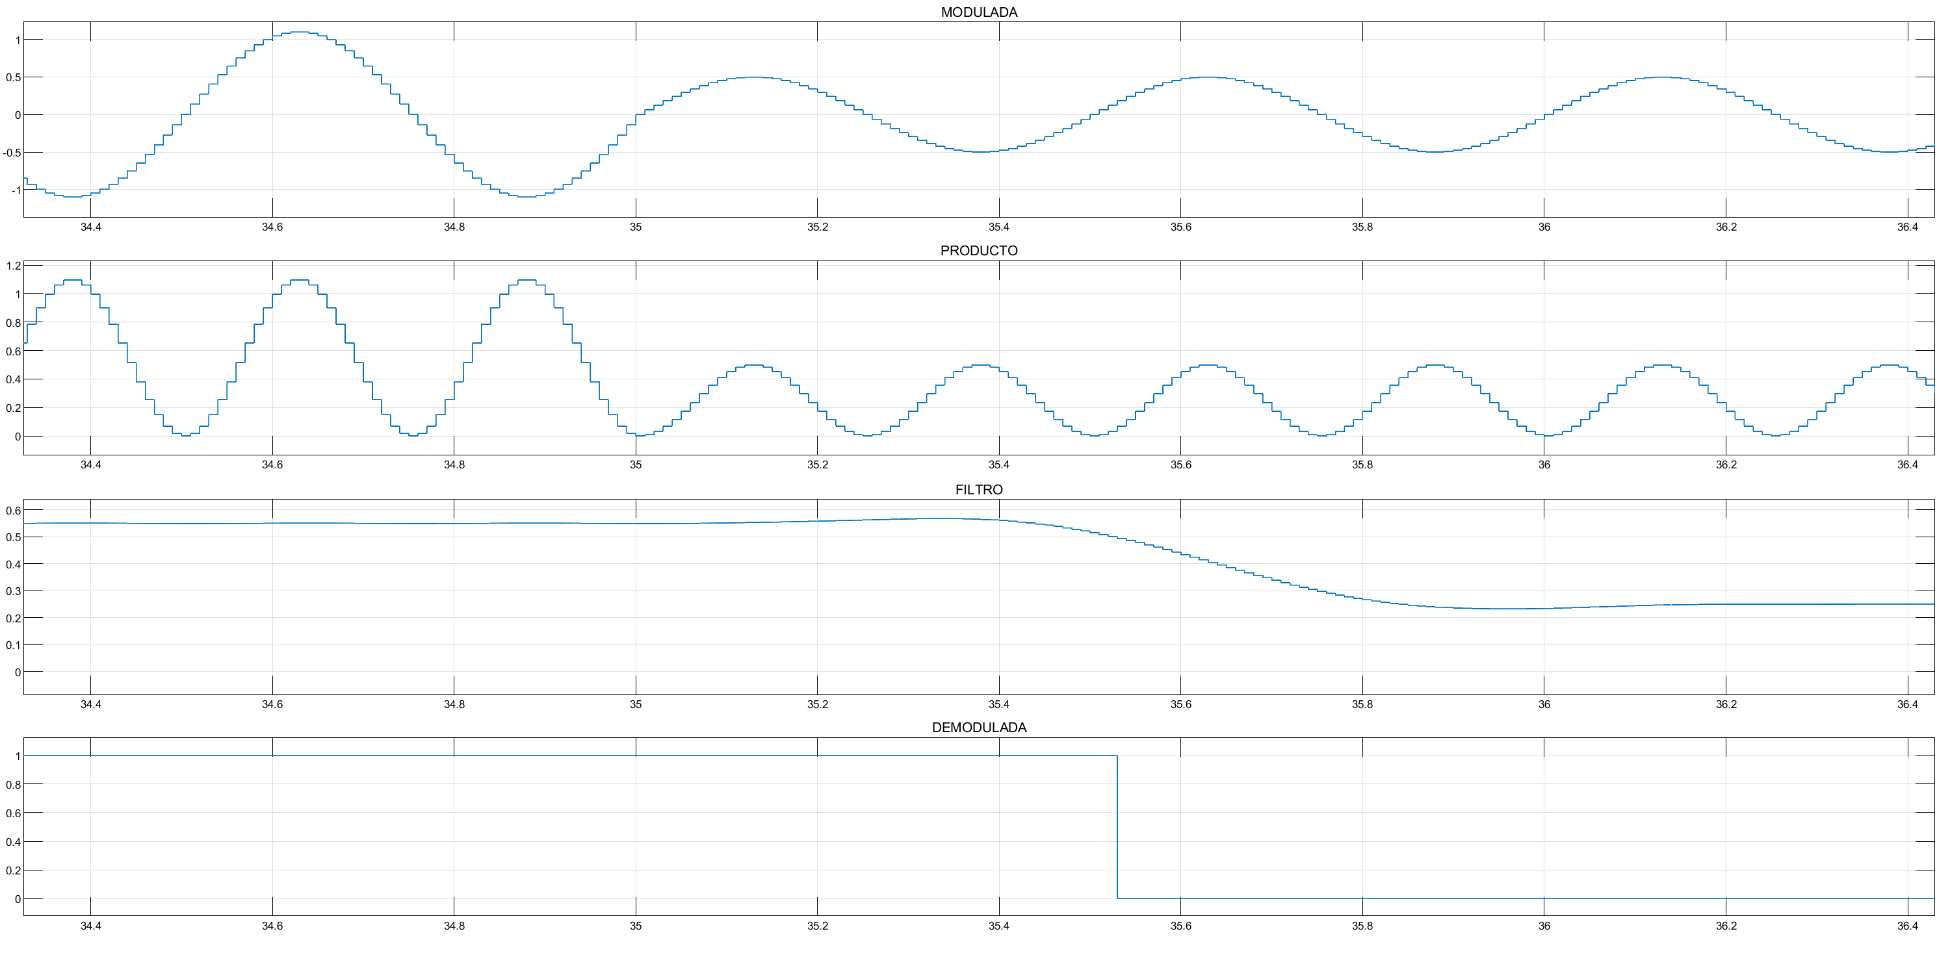

En este caso el retardo es de aproximadamente 520 ms.

Analizando las gráficas del modelo para distintas amplitudes en la portadora 1 por ejemplo, se observa lo que se comentó anteriormente: para amplitudes mayores a 1 el demodulador funciona perfectamente; para una amplitud de 1 la salida del demodulador ya comienza a fallar, mostrando una oscilación cuando se debería mantener un “1” (esto es debido a que el filtro no es ideal, ya que en realidad el comparador está configurado para entregar un “1” cuando su entrada sea mayor a 0.5, no mayor o igual, y por ende con una amplitud de 1 el filtro debería entregar 0.5 y el comparador “0”, en ese caso); y finalmente para amplitudes menores a 1 el demodulador no funciona. Estos problemas se podrían corregir, ajustando las amplitudes de las portadoras, o ajustando el valor de comparación del comparador.

Las graficas de los 3 casos se observan a continuación:

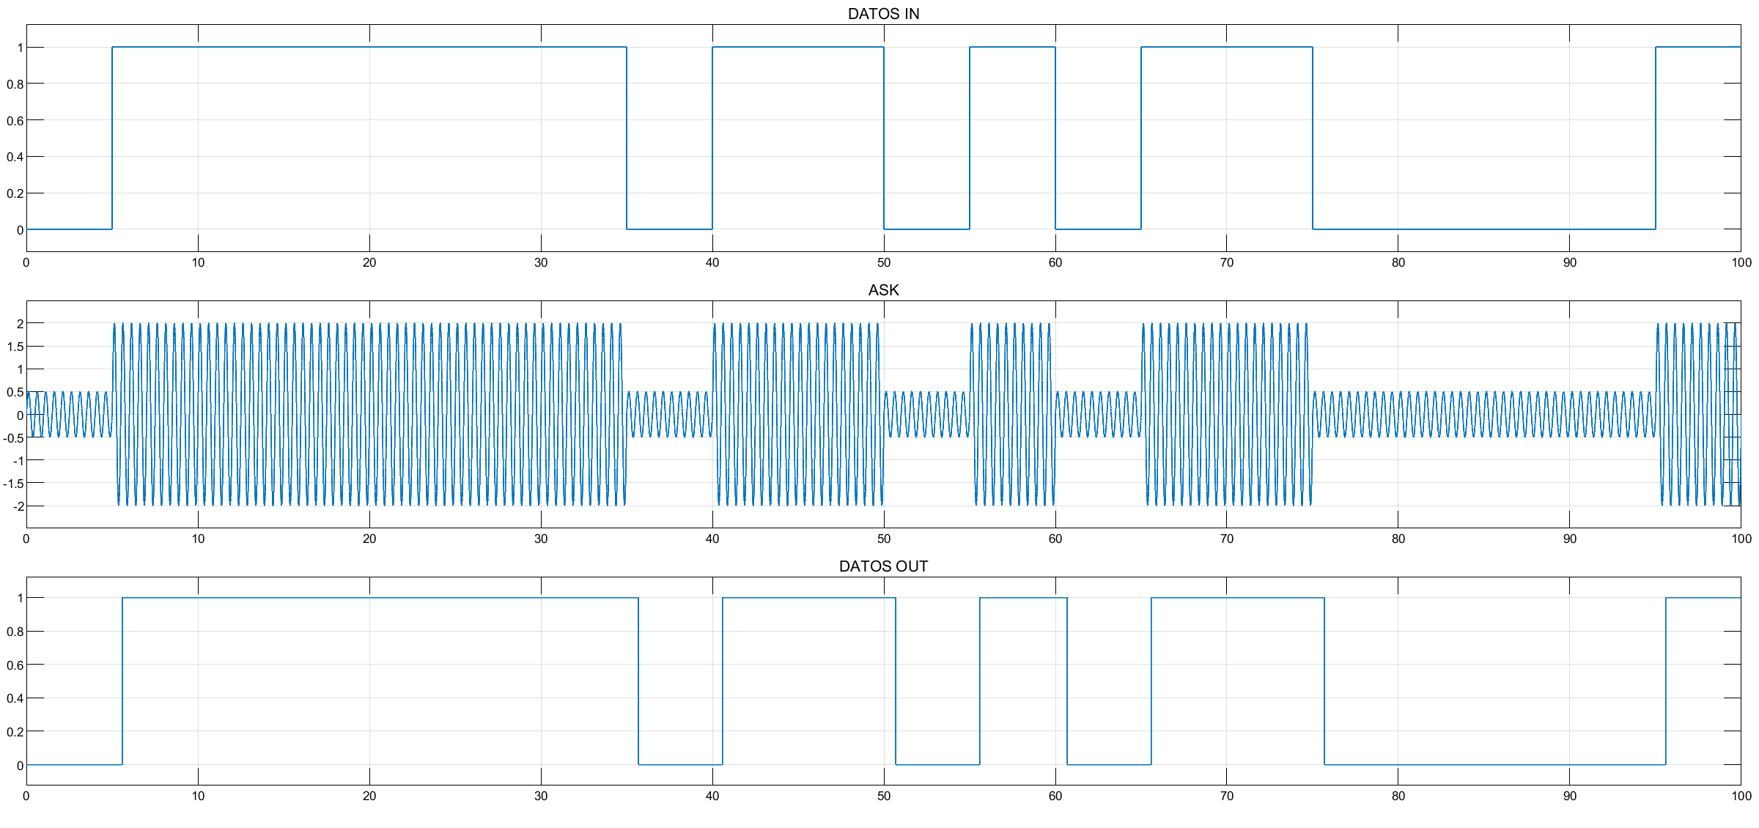

Amplitud de la portadora 1, A1a = 2

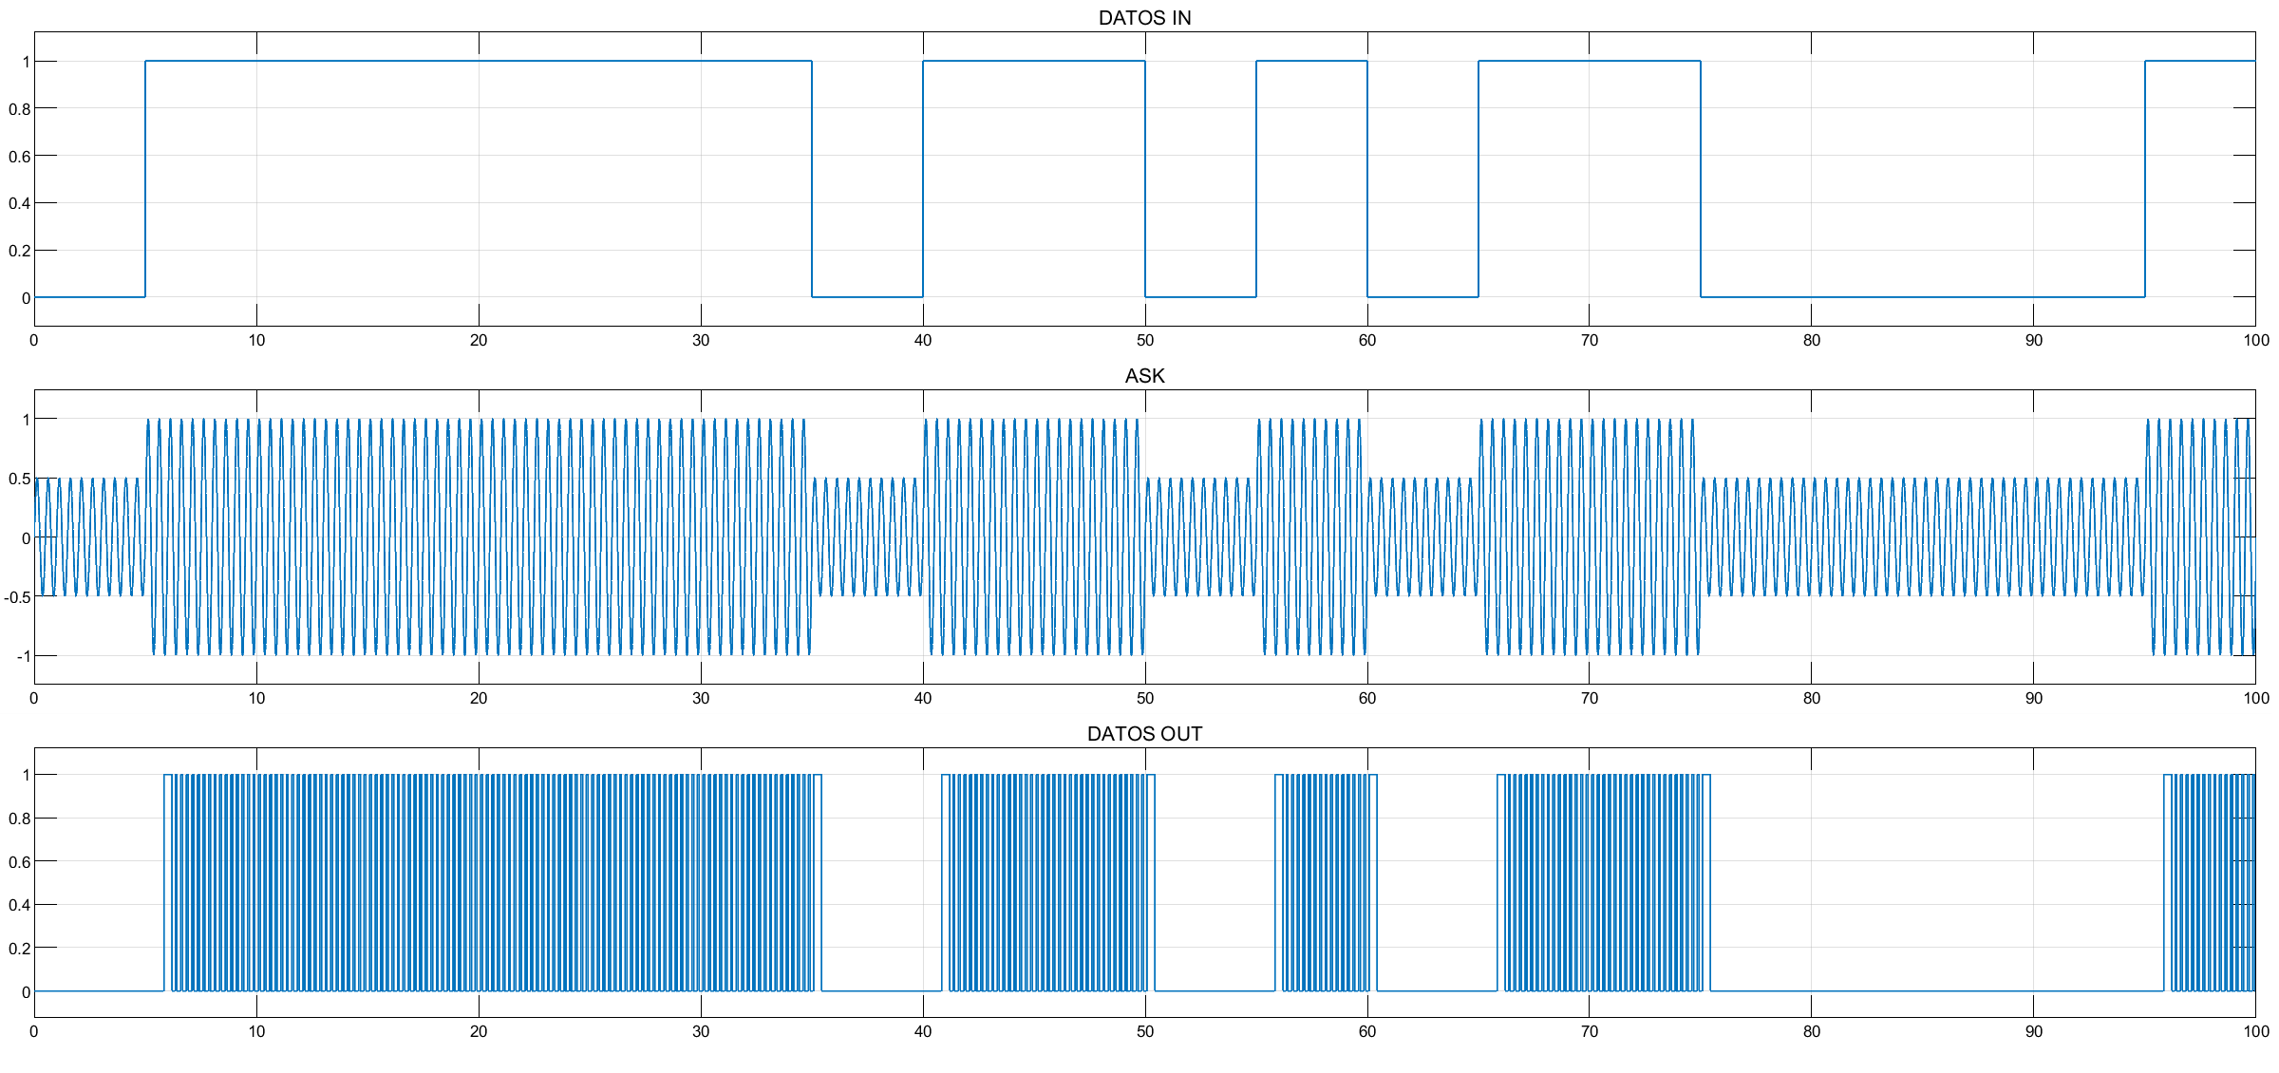

Amplitud de la portadora 1, A1a = 1

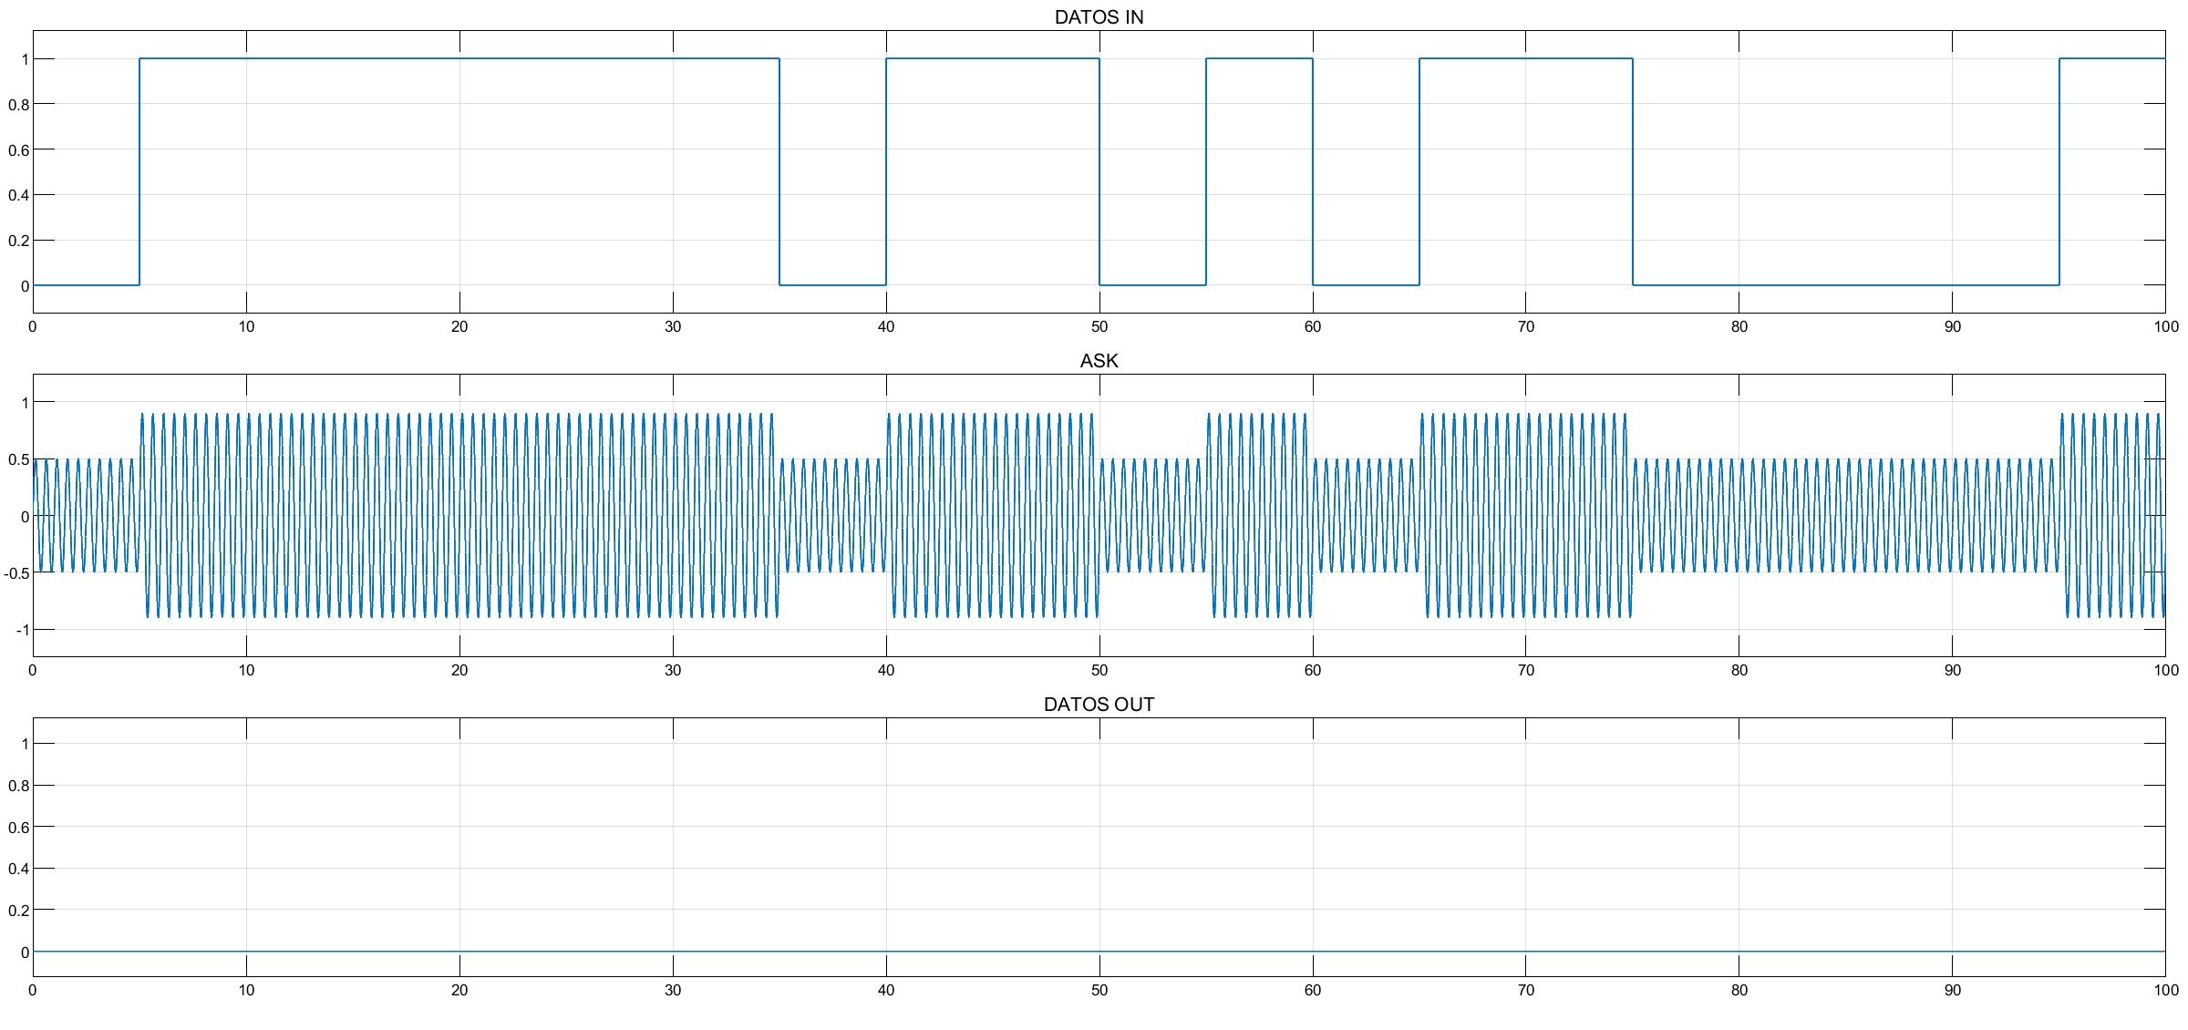

Amplitud de la portadora 1, A1a = 0.9

Por último, analizando las graficas del modelo para distintos valores del parámetro Frequency Factor (FFa), se observa que este parámetro influye en la relación entre las frecuencias de la señal de entrada y la de las portadoras, donde a mayor sea este, mayor será la frecuencia de las portadoras respecto de la señal de entrada (1/bit time). Esto influye en la salida (recepción) de 2 formas: tanto menor sea este factor, mayor será el desfasaje entre la señal de datos y la recibida, pero también se modifican los tiempos en alto y en bajo de dicha señal, lo que puede llegar a ser un problema si en el receptor se realiza un muestreo de la misma en intervalos constantes de tiempo.

En las siguientes graficas se pueden observar las señales recibidas con las características mencionadas, para distintos valores de dicho parámetro:

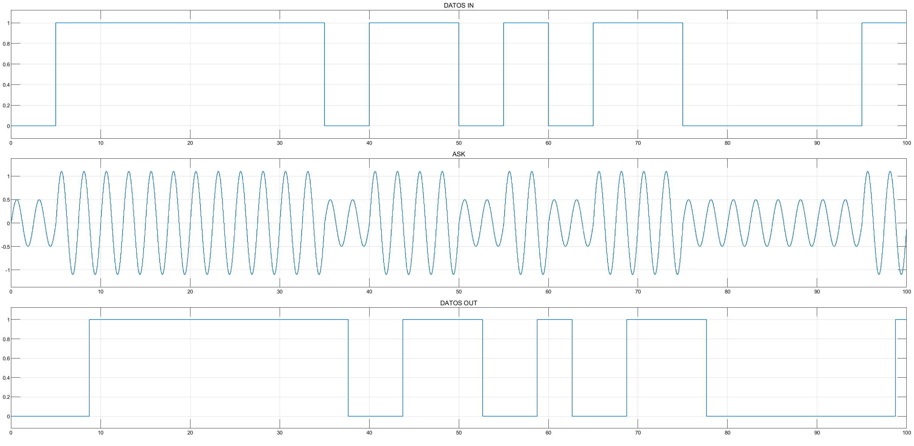

Frequency Factor, FFa = 1

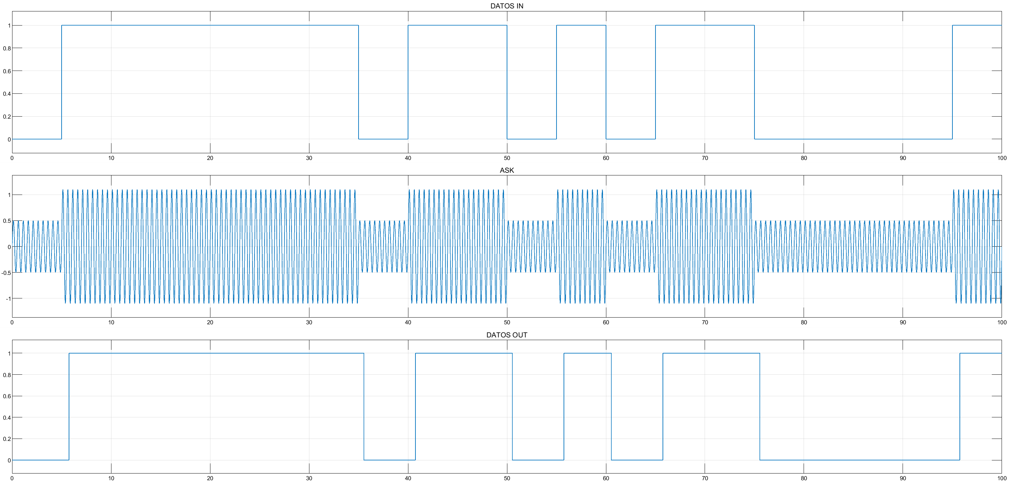

Frequency Factor, FFa = 5

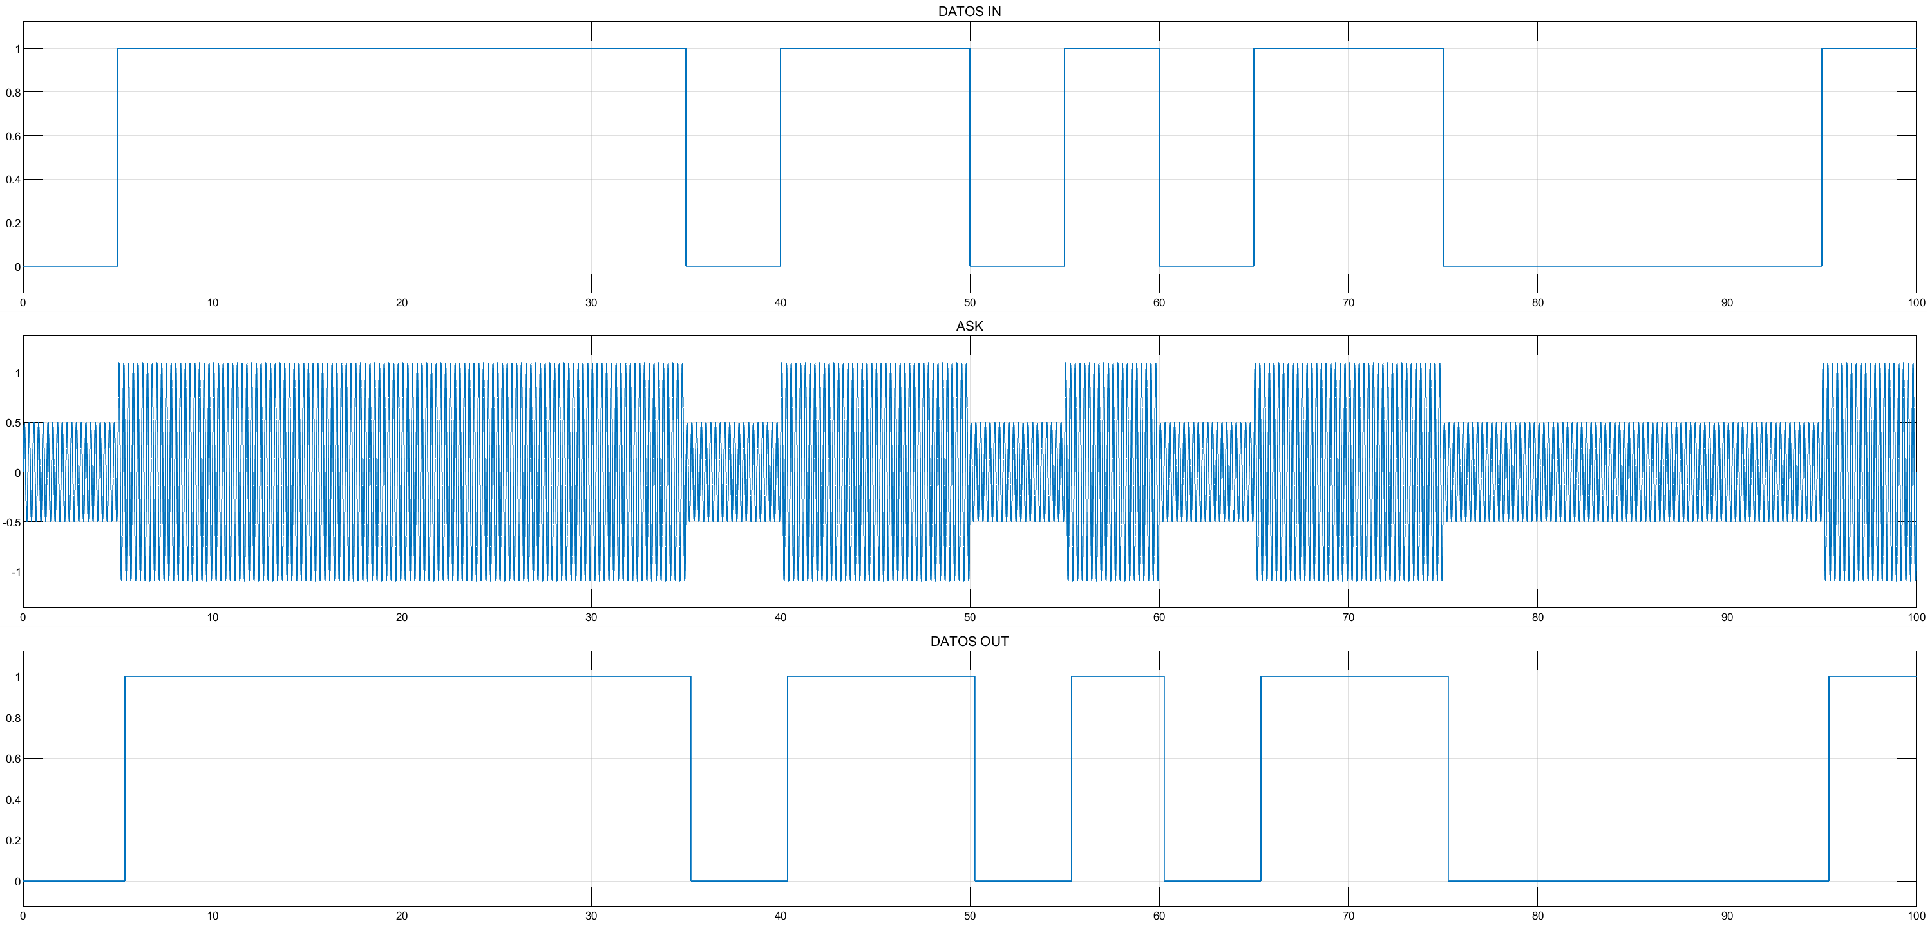

Frequency Factor, FFa = 10

# Modulación BPSK (Binary Phase-Shift Keying)

## Definición

La modulación BPSK (Binary Phase-Shift Keying) es una técnica de modulación digital utilizada en comunicaciones digitales para transmitir datos binarios a través de un enlace de comunicación. En BPSK, se utiliza una sola portadora, pero con 2 fases distintas, generalmente 0 y π (180 grados), dependiendo del bit que se esté transmitiendo.

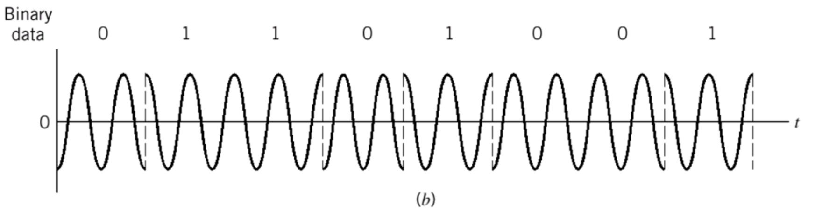

BPSK es una de las formas más simples de modulación digital, pero es ampliamente utilizada en aplicaciones prácticas debido a su simplicidad y eficiencia en la detección en condiciones de ruido y atenuación de la señal. Se utiliza comúnmente en sistemas de comunicación por radio, satélites, comunicaciones por fibra óptica y en otras aplicaciones de comunicación digital.

## Simulación

Para iniciar el análisis, nuevamente simulamos el modelo de Simulink brindado por la cátedra *“A_BPSK.mdl”,* el cual se observa a continuación:

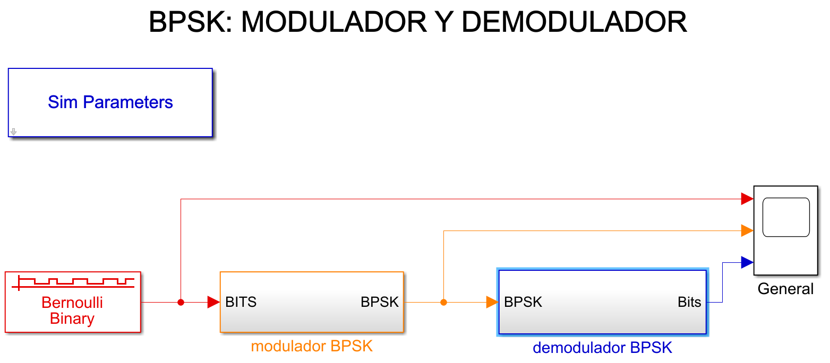

Utilizando los parámetros por defecto (sim_t = 250, BSTa = 5, FFa = 1 y A1b = 0.4) obtenemos el siguiente resultado en el *scope* “General”:

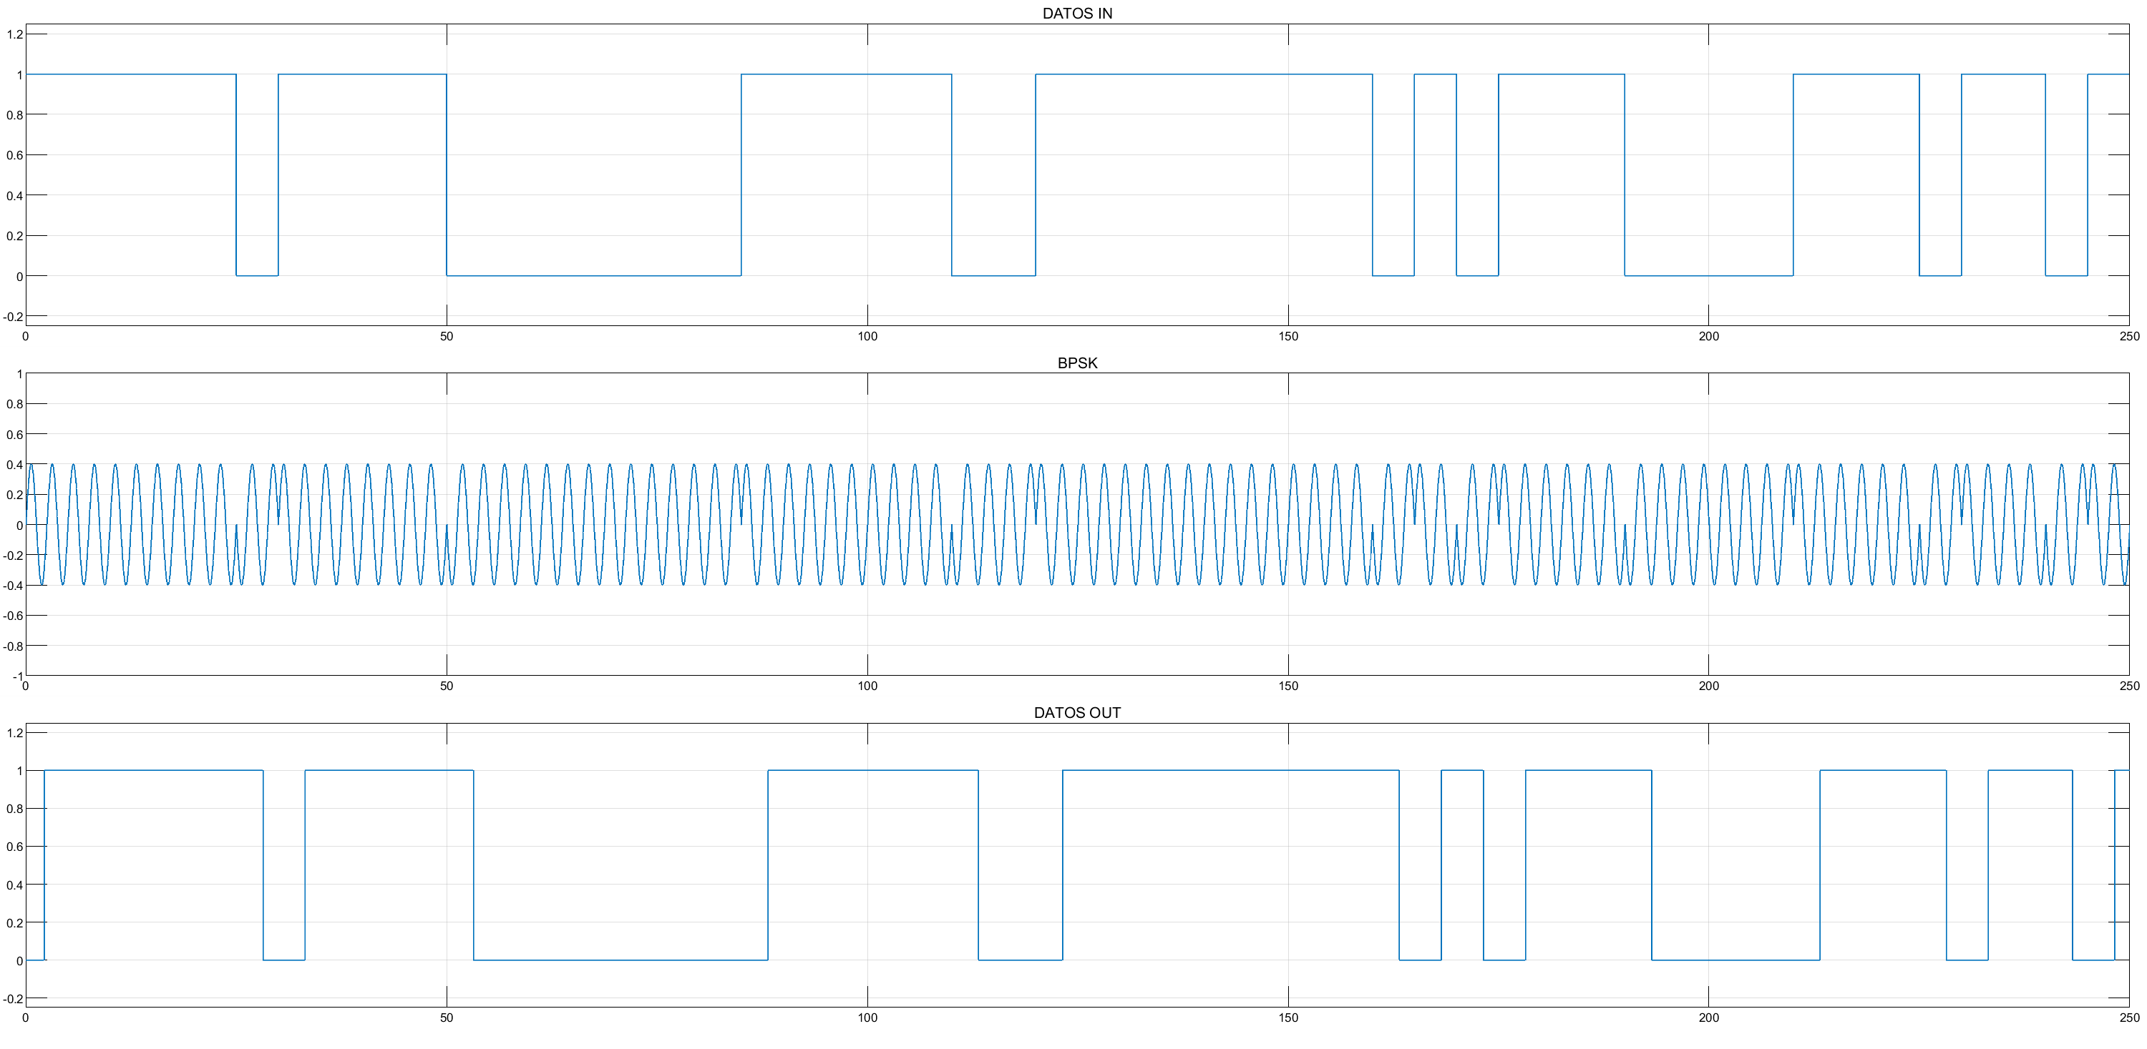

En esta gráfica, se puede observar en primer lugar la señal de entrada binaria, en segundo lugar la señal modulada en BPSK, donde se pueden apreciar los cambios de fase cuando la señal de entrada pasa de “0” a “1” o viceversa, y en tercer lugar la señal de salida (o recibida), que respeta la forma de la señal de entrada pero presenta un ligero desfasaje en el tiempo, el cual se debe al retraso que impone el filtro del demodulador, al igual que en la modulación ASK.

Si nos adentramos en el modelo del subsistema “Modulador BPSK”, podemos observar sus bloques internos:

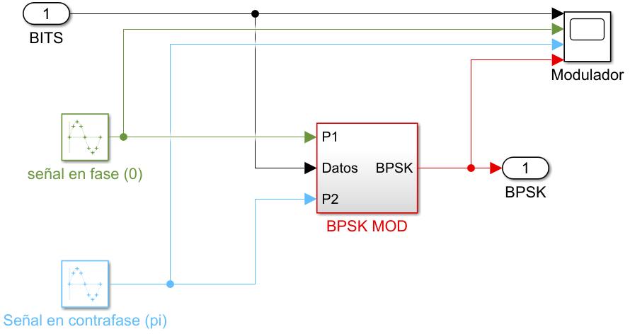

Este modelo se diferencia del modulador ASK, en que ambas portadoras tienen la misma amplitud y frecuencia, pero con la diferencia que una se encuentra en contrafase, es decir, desfasada 180° (o lo que es lo mismo, está multiplicada por un factor de amplitud negativo).

Si simulamos el sistema manteniendo los parámetros mencionados, podemos observar sus señales internas en el *scope* “Modulador”, obteniendo:

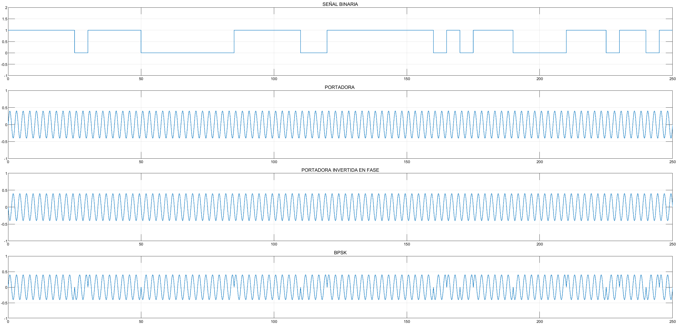

En esta gráfica se puede observar en primer lugar, la señal binaria ya mencionada. En segundo y tercer lugar, se observan las portadoras de igual frecuencia y amplitud (A1b = 0.4) pero desfasadas entre si 180°. Por último, en cuarto lugar, se observa la señal modulada BPSK, la cual es combinación lineal de ambas portadoras, y cuyos factores dependen de la señal de entrada.

Por último, si nos adentramos en el modelo del subsistema “Demodulador BPSK”, podemos observar sus bloques internos:

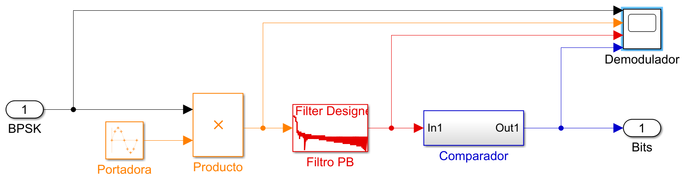

Donde al simular el sistema con los mismos parámetros, podemos observar sus señales internas en el *scope* “Demodulador”, obteniendo:

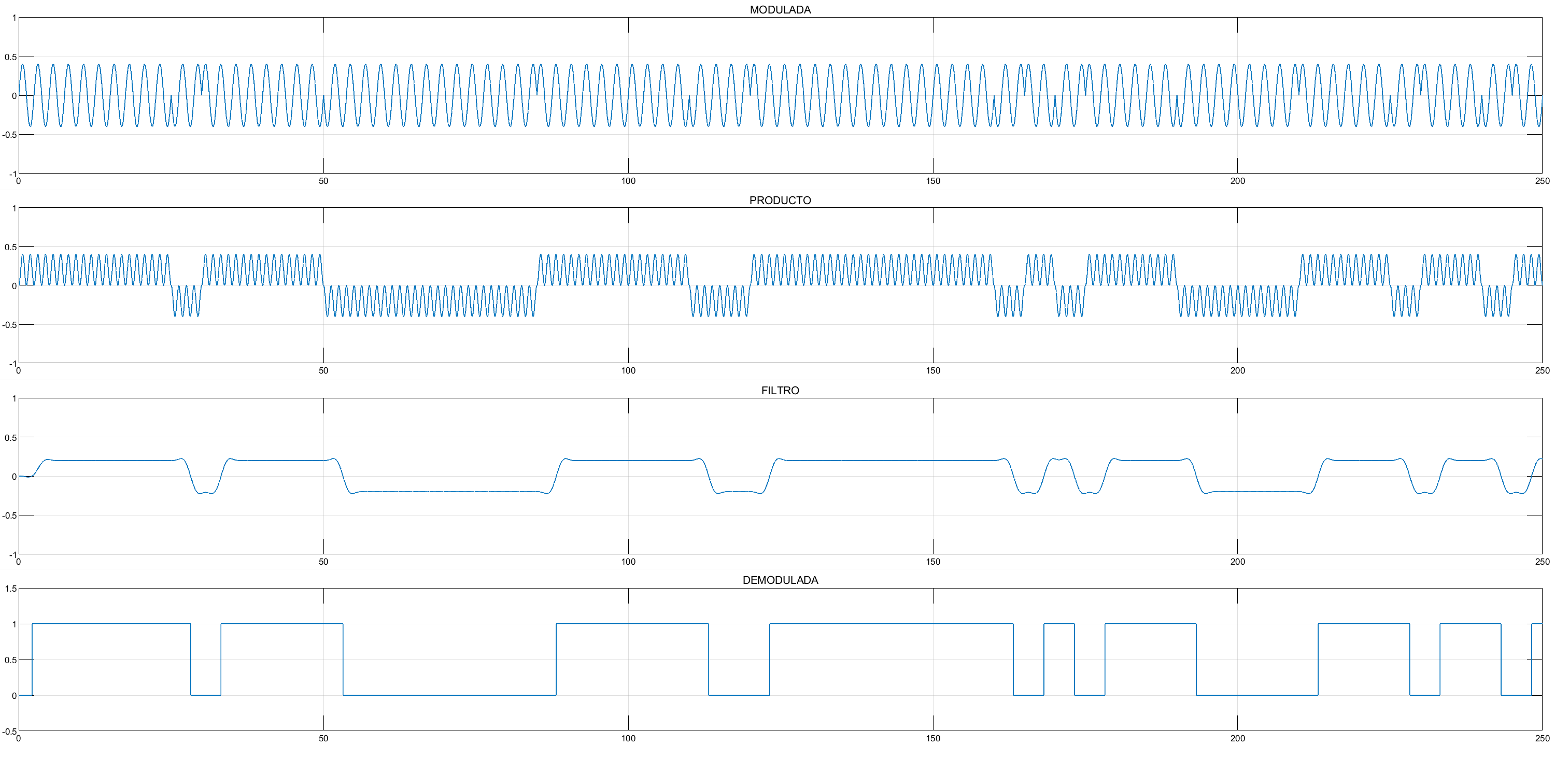

En esta gráfica, se puede observar en primer lugar la señal modulada ya mencionada; en segundo lugar, está el producto de la señal modulada con una portadora de amplitud 1, igual frecuencia y fase nula, cuyo resultado es una señal senoidal del doble de frecuencia, positiva pura en el caso de que la señal modulada tenga fase nula, y negativa pura en el caso de que la señal modulada tenga fase 180°. En tercer lugar, tenemos la salida del filtro pasa bajos, el cual elimina las componentes de alta frecuencia, dejando pasar solamente la componente de continua (valor medio) correspondiente a cada intervalo de tiempo. Por último, en cuarto lugar, tenemos la señal demodulada, que es la salida del comparador, al cual se le ingresó la salida del filtro, y se la comparó con un threshold de 0, dando un “1” si la entrada es mayor a 0, y “0” en el caso contrario. Esto último es la gran ventaja que tiene este método de modulación frente a los demás, ya que la señal modulada se puede atenuar tanto como se quiera (ya sea por ruido o por el medio en el que viaje), que en el receptor se podrá recuperar el mensaje sin errores apreciables.

Analizando las graficas del modelo para distintas amplitudes de las portadoras, se puede observar como la señal recibida no depende de dicho valor:

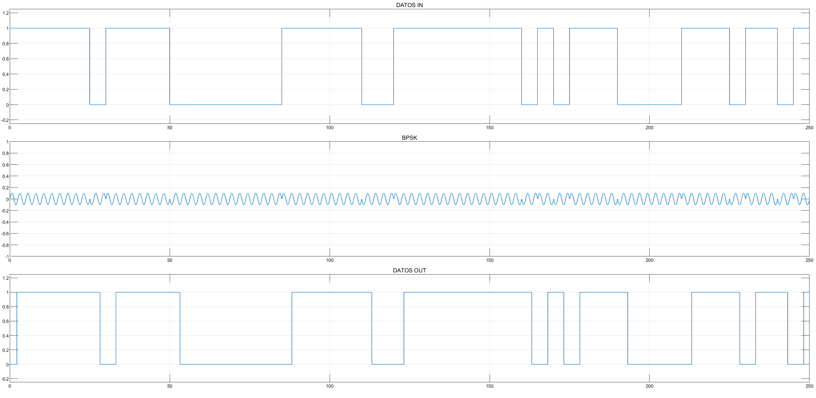

Amplitud de la portadora, A1b = 0.1



Amplitud de la portadora, A1b = 0.4

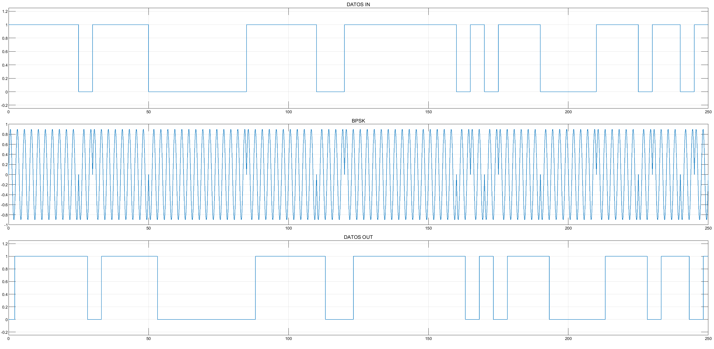

Amplitud de la portadora, A1b = 0.9

Por último, si analizamos el comportamiento del sistema para distintos valores del Frecuency Factor (FFa), observamos que al igual que en el caso de ASK, a mayor FFa, se tiene menor desfasaje en la señal recibida:

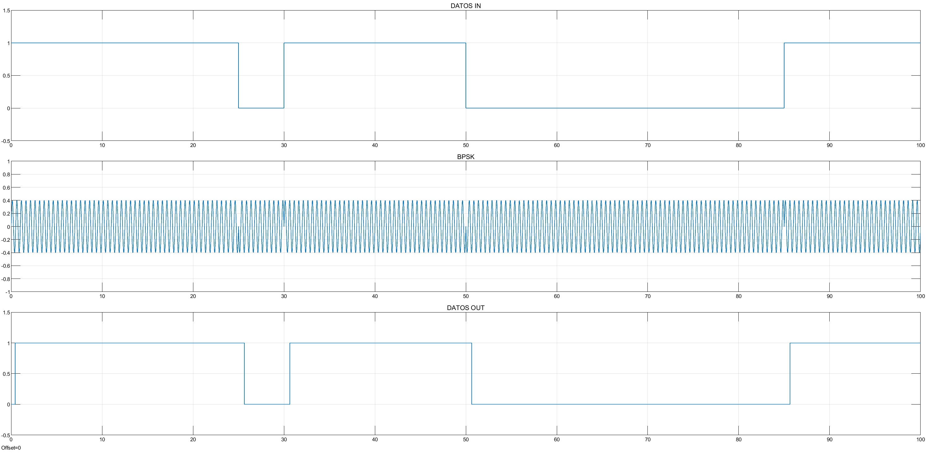

Frequency Factor, FFa = 5

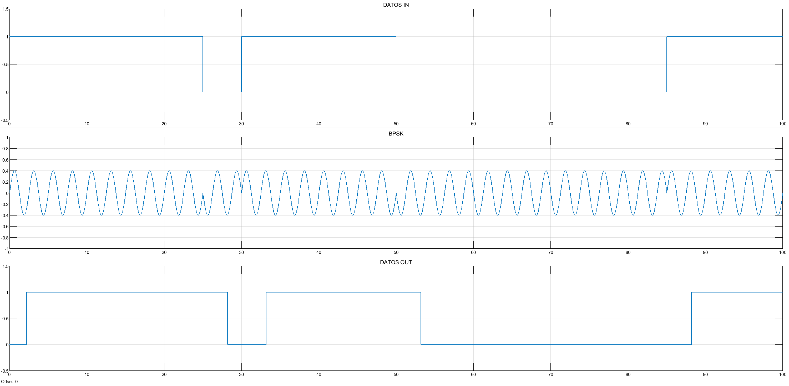

Frequency Factor, FFa = 1

# Modulación FSK (Frecuency-Shift Keying)

## Definición

La modulación FSK (Frequency Shift Keying) es una técnica de modulación en la que la señal portadora se modula variando su frecuencia de acuerdo con las señales de entrada. En FSK, se utilizan dos frecuencias diferentes para representar los dos estados de la señal de entrada (generalmente digital), por ejemplo, un estado de "1" y un estado de "0". Cuando la señal de entrada es un "1", se utiliza una portadora de frecuencia determinada, y cuando es un "0", se utiliza otra frecuencia. Esto permite transmitir datos digitales a través de canales de comunicación.

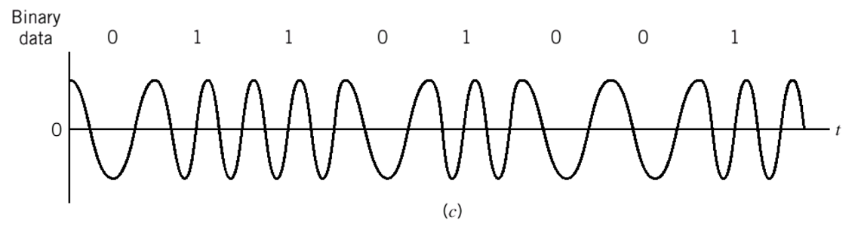

FSK es comúnmente utilizado en aplicaciones de comunicaciones digitales, como la transmisión de datos a través de líneas telefónicas, redes de área local (LAN) inalámbricas, comunicaciones satelitales, etc. Ofrece una buena inmunidad al ruido y una alta eficiencia espectral, lo que lo hace adecuado para una variedad de aplicaciones de comunicaciones digitales.

## Simulación

Para iniciar el análisis, nuevamente simulamos el modelo de Simulink brindado por la cátedra *“A_FSK.mdl”,* el cual se observa a continuación:

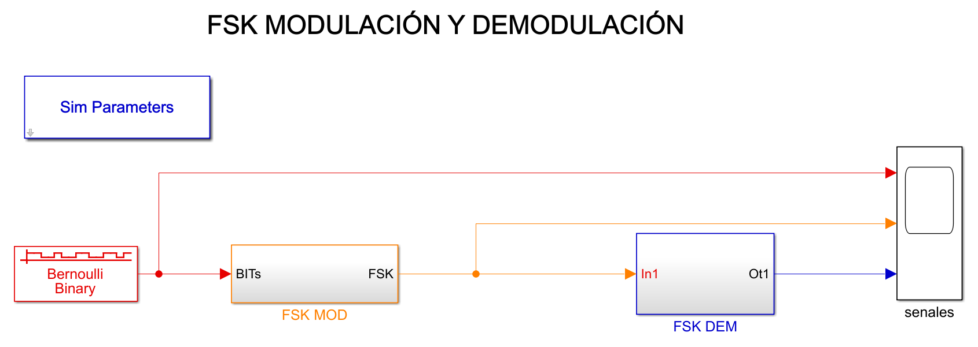

Utilizando los parámetros por defecto (sim_t = 25, BSTa = 5, A0f = 1, F1f = 75.4 rad/s, A1f = 1 y F1f = 37.7 rad/s) obtenemos el siguiente resultado en el *scope* “senales”:

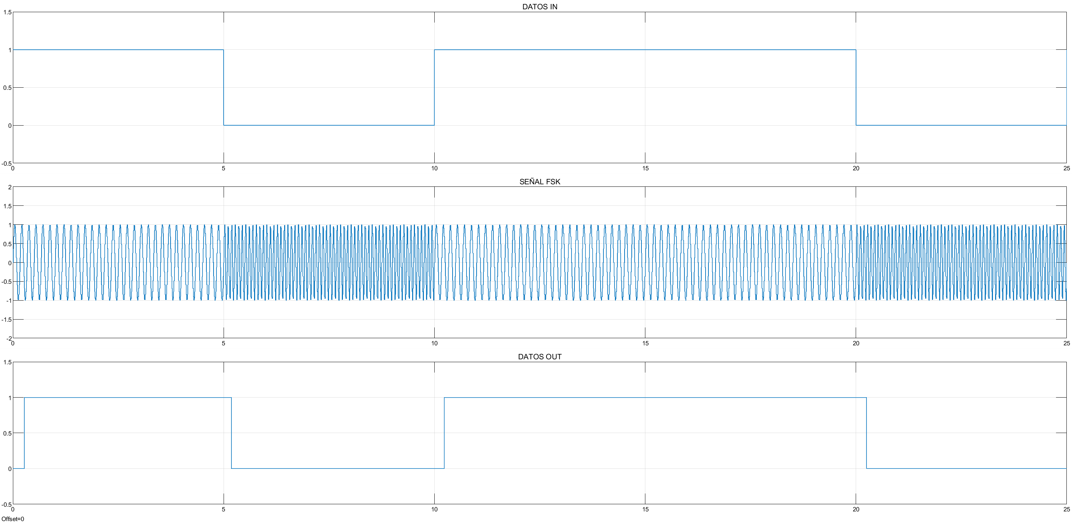

En esta gráfica, se puede observar en primer lugar la señal de entrada binaria, en segundo lugar la señal modulada en FSK, donde se pueden apreciar los cambios de frecuencia cuando la señal de entrada es un “0” o un “1”, y en tercer lugar la señal de salida (o recibida), que respeta la forma de la señal de entrada pero presenta un ligero desfasaje en el tiempo, el cual se debe al retraso que impone el filtro del demodulador, al igual que en la modulación ASK y BPSK.

Si nos adentramos en el modelo del subsistema “FSK MOD”, podemos observar sus bloques internos:

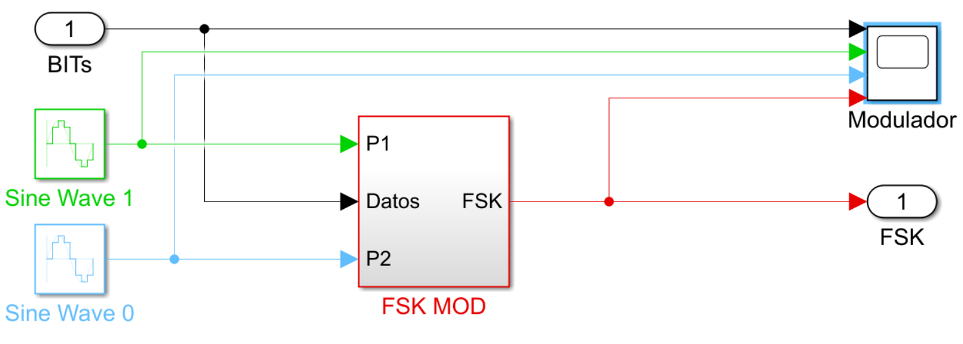

Este modelo se diferencia del modulador BPSK, en que ambas portadoras tienen la misma amplitud y fase, pero distinta frecuencia. El resto es esencialmente lo mismo.

Si simulamos el sistema manteniendo los parámetros mencionados, podemos observar sus señales internas en el *scope* “Modulador”, obteniendo:

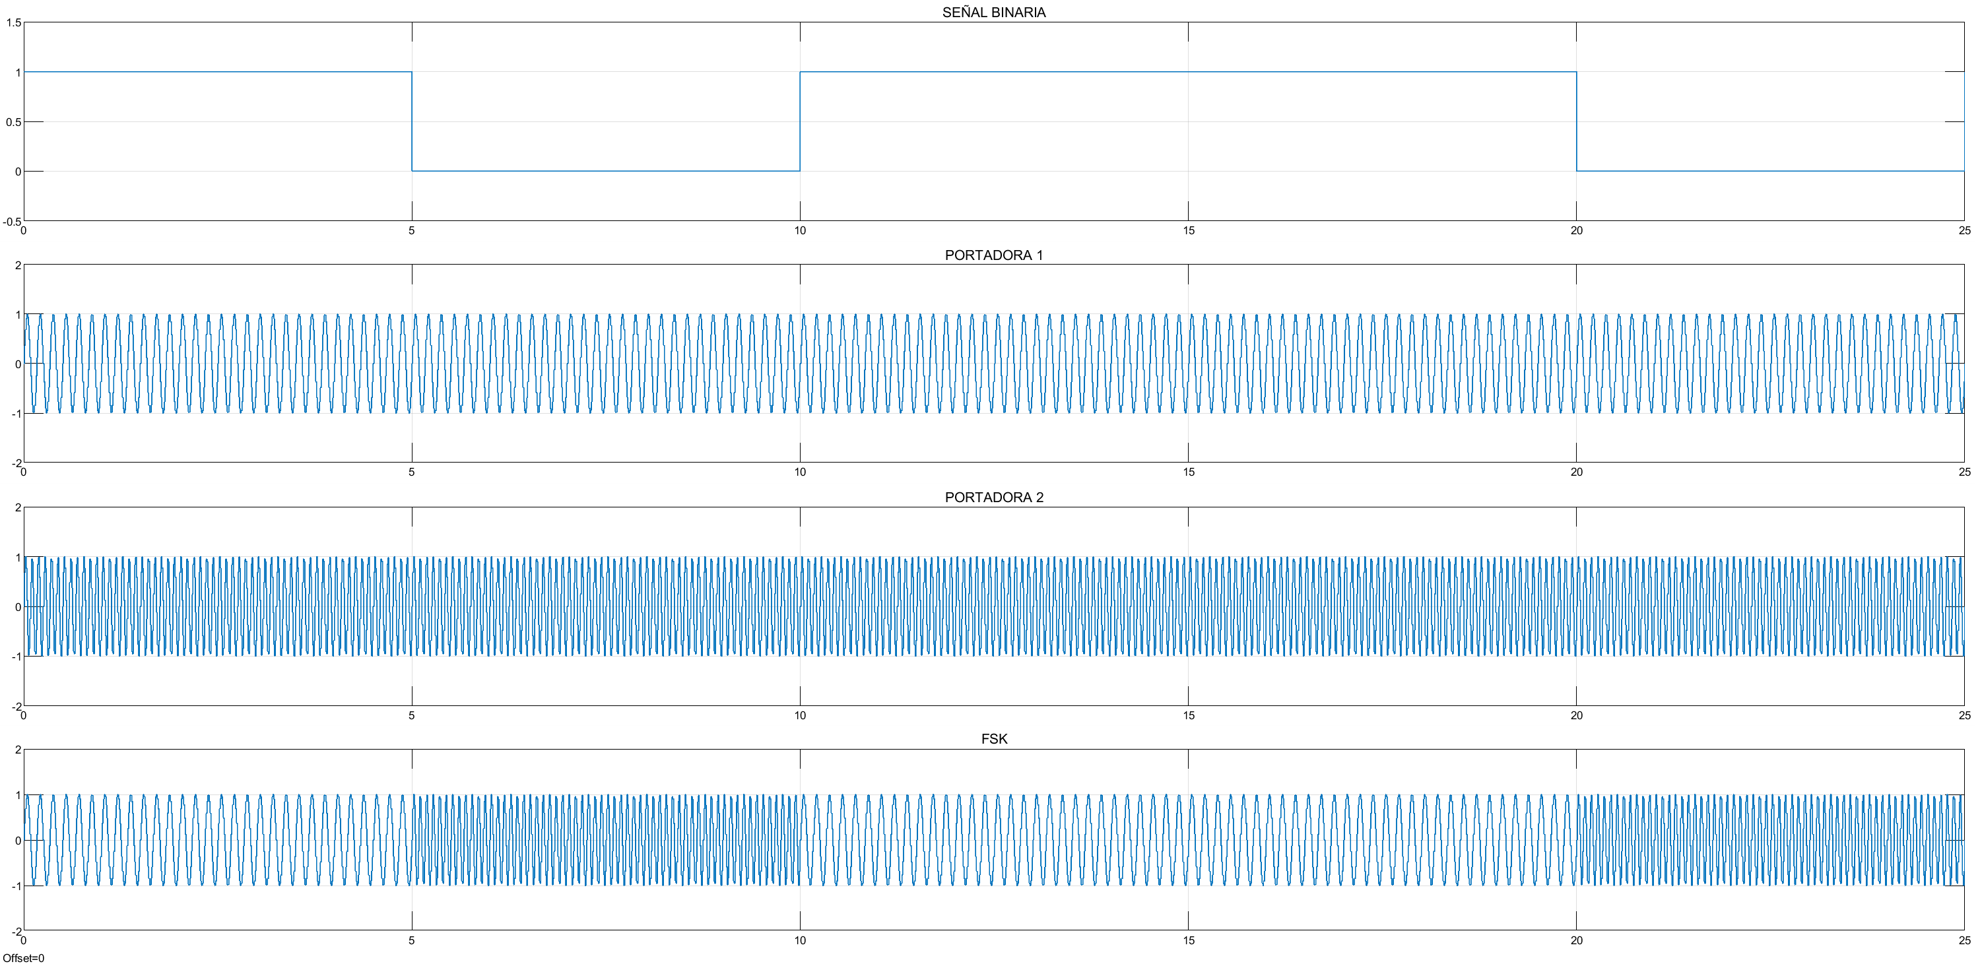

En esta gráfica se puede observar en primer lugar, la señal binaria ya mencionada. En segundo y tercer lugar, se observan las portadoras de igual fase y amplitud (A0f = A1f = 1) pero de frecuencias distintas, 6 Hz y 12 Hz respectivamente. Por último, en cuarto lugar, se observa la señal modulada FSK, la cual es combinación lineal de ambas portadoras, y cuyos factores dependen de la señal de entrada. En este caso, a la señal binaria correspondiente al “1” se le asignó una portadora de baja frecuencia, mientras que al “0”, se le asignó la portadora de alta frecuencia.

Por último, si nos adentramos en el modelo del subsistema “FSK DEM”, podemos observar sus bloques internos:

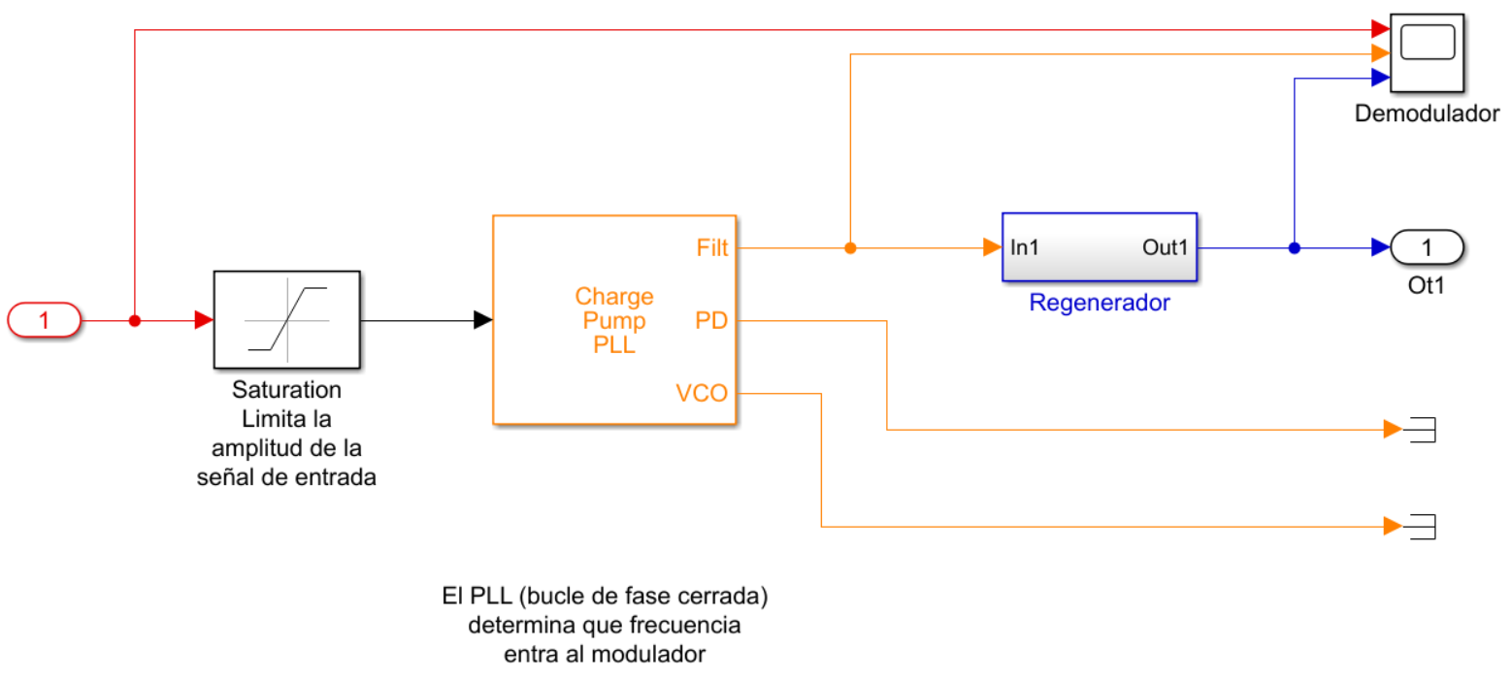

Donde al simular el sistema con los mismos parámetros, podemos observar sus señales internas en el *scope* “Demodulador”, obteniendo:

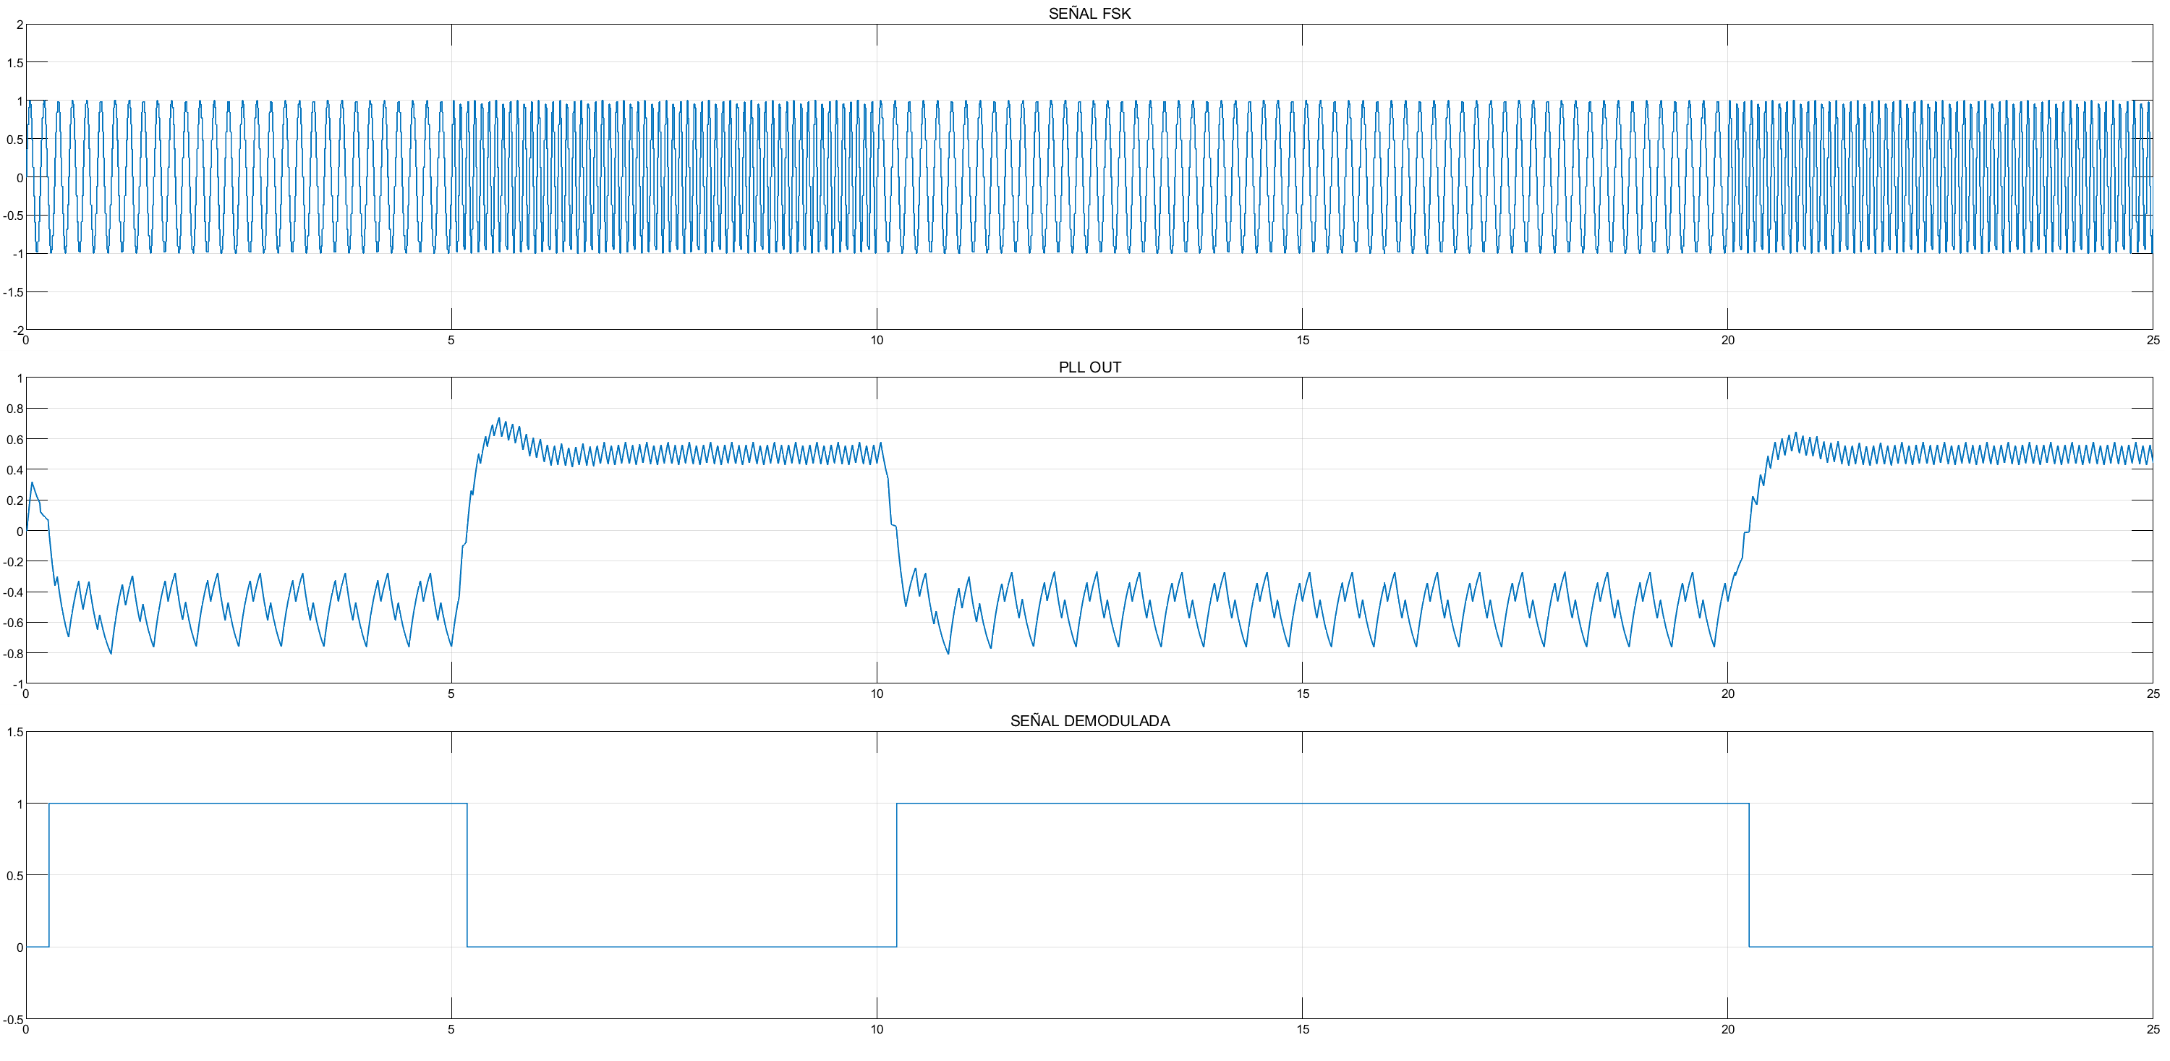

En esta gráfica, se puede observar en primer lugar la señal modulada ya mencionada; en segundo lugar se observa la salida del bloque PLL, la cual es positiva para el caso de que la entrada sea la portadora de alta frecuencia (correspondiente al “0”) y negativa para el caso contrario (portadora de baja frecuencia correspondiente al “1”); y por último en tercer lugar tenemos la salida de un comparador, el cual simplemente entrega un “1” si la señal de entrada (salida del PLL) es menor a 0, y un”0” en el caso contrario. Esta ultima es la señal demodulada.

Analizando las gráficas del modelo para distintas frecuencias de las portadoras, con más o menos diferencia entre sí, se puede observar lo siguiente:

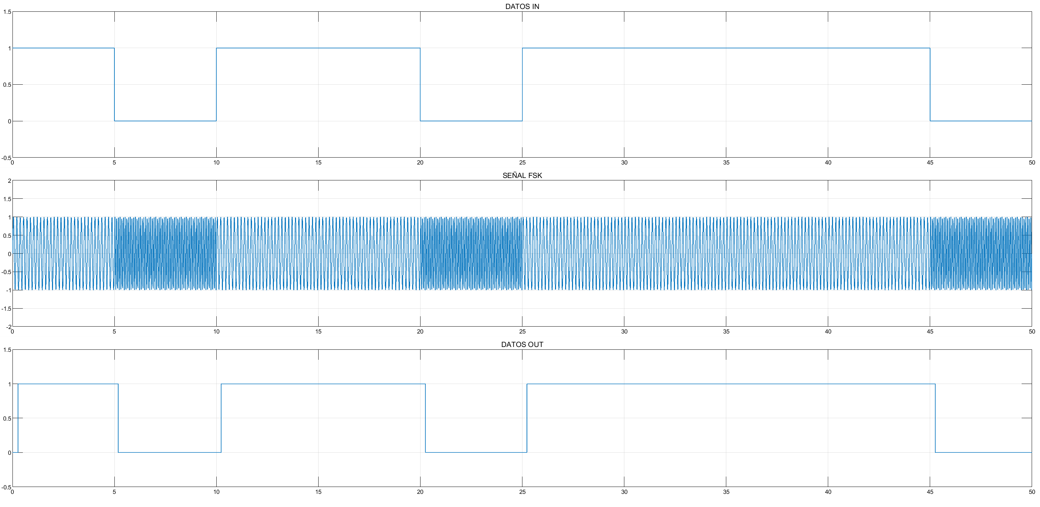

Frecuencia de la portadora 1: 6 Hz y portadora 2: 12 Hz

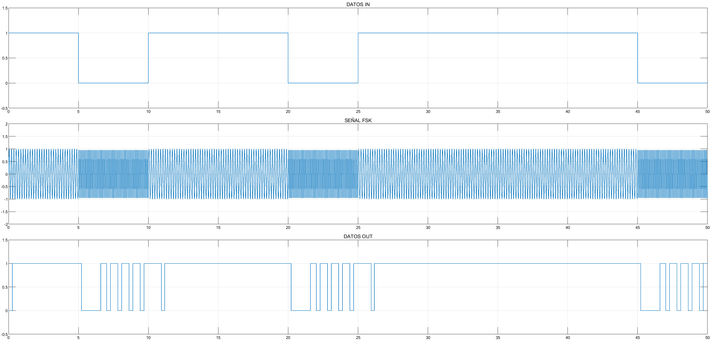

Frecuencia de la portadora 1: 6 Hz y portadora 2: 10 Hz

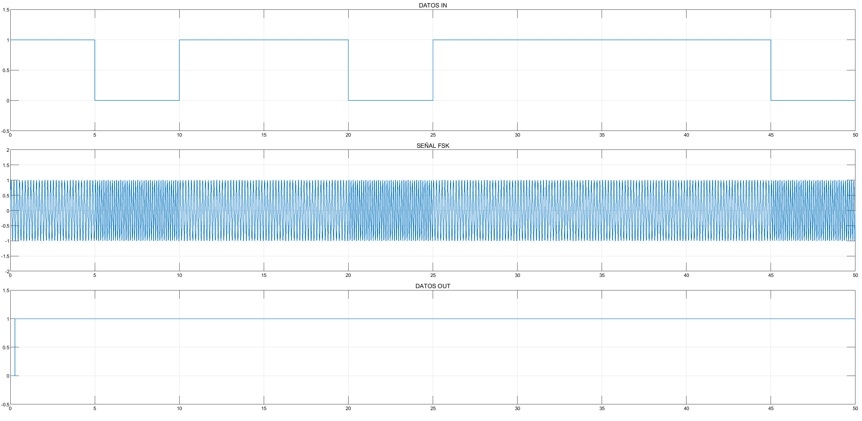

Frecuencia de la portadora 1: 6 Hz y portadora 2: 8 Hz

A medida que la diferencia entre las frecuencias de las portadoras disminuye, es cada vez más difícil recuperar la señal en el recetor. En las graficas anteriores se observa como con 6 Hz y 12 Hz la señal se recupera sin problemas, con 6 Hz y 10 Hz se empiezan a producir errores en la detección del “0” (portadora de 10 Hz), mientras que, con 6 Hz y 8 Hz, ya no se puede recuperar la señal en el receptor. Estos problemas surgen principalmente en el módulo PLL, el cual produce a su salida oscilaciones que atraviesan el nivel de comparación del bloque siguiente.

Por último, si analizamos la influencia de distintos valores de amplitud en las portadoras, se puede observar como este tipo de modulación funciona correctamente aún con valores de amplitud bajos (condición de alta atenuación). Las gráficas de la simulación se observan a continuación:

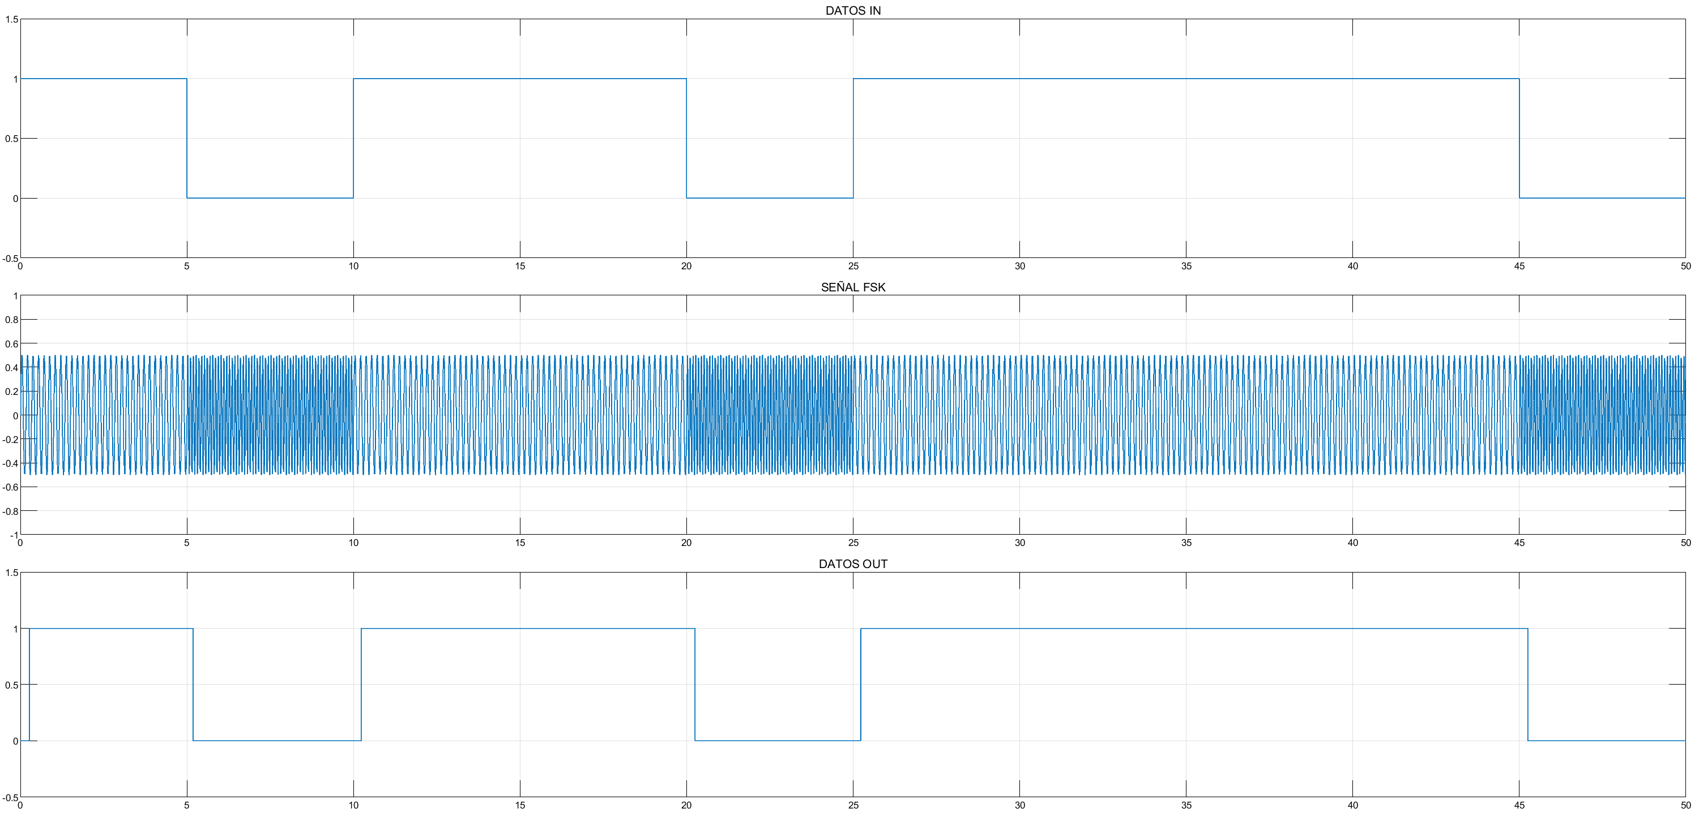

Amplitud de las portadoras 1 y 2, A0f = A1f = 0.5

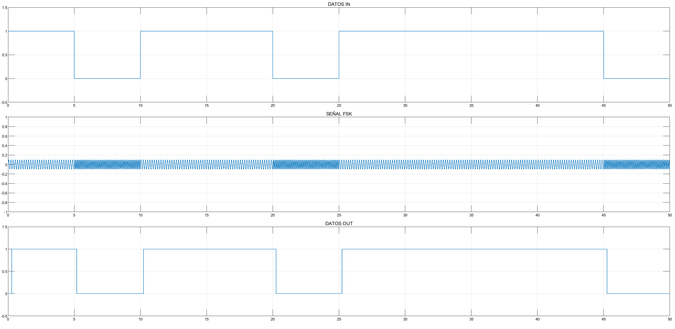

Amplitud de las portadoras 1 y 2, A0f = A1f = 0.1